Евразийский национальный университет имени Л.Н. Гумилева

УДК 9.19.09 На правах рукописи

САХАБАЕВА САЙРА МАҚСҰТХАНҚЫЗЫ

Термоэлектрические свойства нанокристаллических сплавов K_{x}Cu_{2-y}S

6D060500 – Ядерная физика

Диссертация на соискание степени
доктора философии (PhD)

Научный консультант
доктор физико-математических наук,
профессор
К.А. Кутербеков

Зарубежный научный консультант
доктор физико-математических наук,
профессор
М.Х. Балапанов

Республика Казахстан,
Нур-Султан, 2022
СОДЕРЖАНИЕ

НОРМАТИВНЫЕ ССЫЛКИ……………………………….…………..... |  | 4
ОБОЗНАЧЕНИЯ И СОКРАЩЕНИЯ……………………….…………... |  | 5
ВВЕДЕНИЕ…………………………………………………….…………… |  | 6
1 | ОБЗОР ЛИТЕРАТУРЫ……………………………………………. | 12
1.1 | Кристаллическая структура и фазовые переходы…………………. | 12
1.1.1 | Сульфид меди………………………………………………………... | 13
1.1.2 | Тройные сплавы системы K-Cu-S………………………………….. | 17
1.2 | Методы синтеза нанокристаллического сульфида меди и его сплавов……………………………………………………………….. | 19
1.3 | Электрические свойства сульфида меди и его сплавов…………… | 23
1.3.1 | Электронная проводимость…………………………………………. | 24
1.4 | Тепловые и термоэлектрические свойства сульфида меди и его сплавов……………………………………………………………….. | 24
1.4.1 | Теплопроводность…………………………………………………… | 26
1.4.2 | Эффект Зеебека……………………………………………………… | 27
1.4.3 | Теплоемкость………………………………………………………… | 29
1.4.4 | Термоэлектрическая эффективность……………………………….. | 30
2 | МЕТОДИКА ЭКСПЕРИМЕНТА………………………………… | 32
2.1 | Синтез материалов…………………………………………………... | 32
2.2 | Методика дифференциальной сканирующей калориметрии……... | 36
2.3 | Определение удельной теплоемкости (С_{р})………………………… | 42
2.4 | Методика измерений электронной и ионной проводимости и коэффициента термо-э.д.с…………………………………………... | 45
2.5 | Методика измерения температуропроводности и теплопроводности…………………………………………………… | 50
3 | ЭКСПЕРИМЕНТАЛЬНЫЕ РЕЗУЛЬТАТЫ И ИХ ОБСУЖДЕНИЕ…………………………………………………….. | 55
3.1 | Синтез материалов…………………………………….…………….. | 55
3.2 | Рентгенофазовый анализ……………………………………………. | 56
3.3 | Электронная микроскопия………………………………………….. | 62
3.4 | Диффенциальная сканирующая калориметрия и дифференциальный термический анализ………………….……….. | 70
3.4.1 | Диффенциальная сканирующая калориметрия…………….……… | 70
3.4.2 | Дифференциальный термический анализ………………….………. | 71
3.5 | Электронная проводимость и коэффициент Зеебека……………… | 73
3.6 | Теплоемкость и теплопроводность………………………….……… | 74
3.7 | Термоэлектрическая добротность ZT……………………….……… | 76
ЗАКЛЮЧЕНИЕ……………………………………………….…………… |  | 78
СПИСОК ИСПОЛЬЗОВАННЫХ ИСТОЧНИКОВ…….….………….. |  | 80

НОРМАТИВНЫЕ ССЫЛКИ

В диссертации использовались следующие нормативные документы:
ГОС РК 5.04.034–2011: государственный обязательный стандарт образования Республики Казахстан. Послевузовское образование. Докторантура. Основные положения (№ 1080, изменения и дополнения от 23 августа 2012 г.);
№ 127 от 31 марта 2011 г.; межгосударственные стандарты: ГОСТ 7.32–2001 (с изменениями на 2006 г.);
ГОСТ 7.1–2003. библиографическая запись. Библиографические описания. Общие требования и правила.

ОБОЗНАЧЕНИЯ И СОКРАЩЕНИЯ

ЭДС | – электродвижущая сила
ZТ | – безразмерная термоэлектрическая эффективность
ТМ | – термоэлектрический материал
РЭМ | – растровый электронный микроскоп
ИПС | – искрового плазменного спекания
ПЭМ | – просвечивающая электронная микроскопия
ПЭMВР | – просвечивающая электронная микроскопия высокого разрешения
ОХВ | – осаждение в химической ванне
МЛ | – механическое легирование
НК | – нанокристалл
ДСК | – дифференциальная сканирующая калориметрия
ДТА | – дифференциальный термический анализ
MTDSC или MDSC | – метод модуляции ДСК
КСХД | – коэффициент сопряженной химической диффузии

ВВЕДЕНИЕ

Общая характеристика работы
В настоящей диссертационной работе исследуются физические свойства нанокристаллических сплавов сульфида меди с калием в небольшой концентрации в интервале температур (300–700) К, т. е. фазовый состав, температурные зависимости электронной проводимости и коэффициента термо-э.д.с. в образцах K_{x}Cu_{1.85}S (0<x<0.05).
Актуальность темы исследования.
В последнее десятилетие глобальное изменение климата в результате сжигания больших количеств ископаемого топлива становится все более тревожным. В то же время современная цивилизация не может обойтись без электроэнергии. Одним из способов повышения устойчивости нашей электроэнергетической базы является утилизация отработанного тепла с помощью термоэлектрических генераторов. Отопление дома, выхлопные газы автомобилей и промышленные процессы – все это генерирует огромное количество неиспользованного отработанного тепла, которое может быть преобразовано в электричество с помощью термоэлектриков. Поскольку термоэлектрические генераторы являются твердотельными устройствами без движущихся частей, они бесшумны, надежны и масштабируемы, что делает их идеальными для малой распределенной выработки энергии [1]. Уже предпринимаются усилия по замене генератора переменного тока в автомобилях термоэлектрическим генератором, установленным на потоке выхлопных газов, тем самым повышая топливную экономичность [2].
Поиск термоэлектрических материалов (ТМ) для эффективного преобразования тепла в электрическую энергию становится важнейшим фундаментальным исследованием, в котором каждый день открываются новые термоэлектрические материалы. Термоэлектрические материалы нуждаются в описании их электропроводности и термоэлектрической мощности образца от комнатной температуры до 900К. Термоэлектрическая эффективность Z материала зависит от трех параметров полупроводника: коэффициента термо-э.д.с. α и проводимости σ, которые определяют максимальную вырабатываемую термо-электрическую мощность P=α²σ, и χ теплопроводностью полупроводника, характеризующей потери энергии в преобразователе: Z= P/χ= α²σ/χ. В настоящее время для характеристики эффективности термоэлектрика общепринято пользоваться безразмерным параметром ZT= α²σT/χ. Параметр связан с КПД$η$ преобразования формулой

$η=\left(\frac{T_{hot}-T_{cold}}{T_{hot}}\right)\left[\frac{\sqrt{1+ZT_{avg}}-1}{\sqrt{1+ZT_{avg}}+\left(\frac{T_{cold}}{T_{hot}}\right)}\right]$, (1)

где $T_{hot},T_{cold}$–температуры горячего и холодного спаев, $ZT_{avg}$– усредненный по температуре показатель ZT.
Термоэлектрики долгое время были экономически неэффективными в большинстве применений [3]. Однако, возрождение интереса к термоэлектрикам началось в середине 1990-х годов, когда теоретические исследования показали, что термоэлектрическая эффективность может быть значительно повышена за счет наноструктурной инженерии, что привело к заметному прогрессу экспериментальных работ [4, 5].
В недавно обнаруженных материалах с высоким значением ZT имеются некоторые общие характеристики, которые могут служить ориентирами в успешном поиске новых термоэлектрических материалов. Одной из общих особенностей недавно синтезированных термоэлектриков, показавших ZT>1, является то, что большинство из них имеют теплопроводность решетки, которая ниже, чем у современных коммерческих материалов. Таким образом, общее достижение состоит в том, что снижая теплопроводность, мы приближаемся к "фононному стеклу", сохраняя при этом "электронный кристалл". Понижение теплопроводности решетки достигается за счет рассеяния фононов на дефектах и неоднородностях различного масштаба длины, полученных, в том числе, методами наноинженерии. Пониженная теплопроводность решетки напрямую улучшает термоэлектрическую эффективность ZT и, при определенных обстоятельствах, позволяет оптимизировать условия переноса электронных носителей заряда для дополнительного улучшения ZT.
Термоэлектрические материалы, которые могут вырабатывать электроэнергию из отработанного тепла или использоваться в качестве твердотельных охладителей, могут сыграть важную роль в глобальном решении проблемы устойчивой энергетики. Такое развитие событий зависит от поиска материалов с более высокой термоэлектрической эффективностью, чем имеющиеся в настоящее время, что является сложной задачей из-за противоречивого сочетания требуемых свойств материала. Тем не менее, благодаря современным методам синтеза и определения характеристик, особенно для наноразмерных материалов, близится новая эра сложных ТМ.
В данной работе мы исследуем термоэлектрические явления в экологически безопасном суперионном материале сульфиде меди, легированном калием для достижения оптимальной концентрации электронов, чтобы достичь максимальной термоэлектрической мощности. Мы применяем достижения в области синтеза наноразмерных материалов, чтобы создать большую концентрацию наноразмерных дефектов для дополнительного подавления движения фононов, достигая теоретического предела для минимальной теплопроводности «фононного стекла», сохраняя при этом хорошие условия для транспорта электронов.
Цели диссертационной работы.
Целью диссертационного исследования является модификация известного своими превосходными термоэлектрическими свойствами сульфида меди, путем создания их наноразмерных сплавов с легкоплавким щелочным металлом калием. В отличие от широко используемых в термоэлектрических применениях сплавах теллурида висмута – эти материалы не содержат токсичных элементов и экологически безопасны.
Задачи исследования.
Для достижения данной цели требуется решения следующих задач:
- Синтез нанокристаллических сплавов K_{x}Cu_{1.85}S (x=0.01, 0.02, 0.03, 0.04, 0.05).
- Аттестация синтезированных материалов методами рентгенофазового анализа, дифференциальной сканирующей калориметрии и электронной микроскопии.
- Измерение температурной зависимости коэффициента электронной термо-э.д.с. и электронной проводимости в области (300–600) К. Определение термоэлектрической мощности материалов.
- Измерение температурной зависимости теплопроводности в высоко-температурной суперионной и низкотемпературной фазе сплавов сульфида меди K_{x}Cu_{1.85}S.
Объект исследования – Нанокристаллические сплавы K_{x}Cu_{1.85}S(x=0.01, 0.02, 0.03, 0.04, 0.05).
Предмет исследования – Фазовый состав, фазовые переходы, электропроводность, термо-э.д.с., теплопроводность и термоэлектрическая эффективность нано-кристаллических сплавов K_{x}Cu_{1.85}S (x=0.01, 0.02, 0.03, 0.04, 0.05).
Методы исследования.
Синтез осуществляется в среде расплава гидрооксидов калия и натрия при 165^{о}С. В результате синтеза получается нанопорошок сульфида меди, легированного калием. Для компактирования материалов применяется метод холодного прессования с последующим отжигом в среде аргона при 450^{о}С. Для аттестации материалов используются методы рентгенофазового анализа, дифференциальной сканирующей калориметрии и электронной микроскопии. Для одновременного измерения температурных зависимостей проводимости и коэффициента термо-э.д.с. образцов используется установка Ulvac ZEM-3 (Япония, 2016). Температуро-проводность материалов измеряется в зависимости от температуры методом лазерной вспышки, теплоемкость определяется с помощью ДСК калориметра, что позволяет вычислить температурную зависимость теплопроводности.
Основные положения, выносимые на защиту:
- Методом Рентгенофазового анализа при комнатной температуре найдены в образцах четыре фазы: джарлеит Cu₃₁S₁₆, халькоцит Cu₂S, роксбиит Cu₂₉S₁₆, анилит Cu₇S₄. При этом преобладающей фазой сплавов является моноклинный джарлеит. Методами электронной микроскопии и в синтезированных сплавах K_{x}Cu_{1.85}S впервые определены размеры кристаллитов от 12 до 265 нм в порошке.
- Методами ДТА и ДСК впервые обнаружен суперионный фазовый переход из упорядоченной низкосимметричной фазы джарлеита в разупорядоченную суперионную гексагональную фазу сульфида меди при температуре около (373–383)К.
- Впервые определено, что сплавы K_{0,04}Cu_{1,85}S обладают очень низкой теплопроводностью, при температурах до 650К обнаружено сильное увеличение коэффициента Зеебека чуть ниже 2 мВ/К и снижение теплопроводности до 0,16 Втм^{–1}К^{–1}. Результатом этого является рекордное пиковое значение термоэлектрической эффективности ZT=9,67 при 620 К.
Научная новизна работы.
Диссертация содержит новые результаты и данные о свойствах нано-кристаллических образцов нестехиометрического сульфида меди, легированного калием. В частности, впервые получены нано-кристаллические сплавы K_{x}Cu_{1.85}S (0.01 < x <0.05) с размерами кристаллитов (24–90) нм. Измерена теплопроводность сплавов K_{x}Cu_{1.85}S в высокотемпературной суперионной и низкотемпературной фазах. Получены минимальные значения теплопроводности около 0.16 Втм^{–1}К^{–1}, характерные для состояния «фононного стекла» в рузупорядоченных кристаллах. Это объясняется «плавлением» катионной подрешетки в суперионных фазах исследуемых сплавов и подавлением распространения фононов. Обнаружено значительное снижение теплопроводности с ростом содержания калия в этих материалах. Достигнутый для сплава K_{0.04}Cu_{1.85}S чрезвычайно высокий показатель термоэлектрической эффективности ZT=9.67 при температуре 620К показал возможность достижения оптимального сочетания высокого коэффициента Зеебека, низкой теплопроводности при достаточном уровне проводимости в определенной области температур для суперионной фазы сплава. Таким образом, результаты работы показывают, что легирование нанокристаллических сульфидов меди калием позволяет получить эффективный термоэлектрический материал для средней области температур.
Научная и практическая ценность работы.
Развитый в настоящей работе метод синтеза полупроводниковых сплавов K_{x}Cu_{1,85}S в расплаве смеси гидроксидов NaOH и KOH при температуре около 165ºС позволяет получить нанокристаллический материал и увеличить термоэлектрические характеристики (ZT) сульфида меди. Рентгенофазовый анализ сплавов показал, что сплавы состоят из смеси различных фаз сульфида меди. С помощью дифференциальной сканирующей калориметрии определены области существования суперионной фазы материала. Полученные показатели теплопроводности около 0.16 Втм^{–1}К^{–1}для суперионной фазы сплава, близкие к значению предела «стекла», позволяют значительно улучшить параметр ZT материала.
При температурах около 650К для сплава К_{0.04}Cu_{1.85}S обнаружено сильное увеличение коэффициента Зеебека до 2 мВ/К и уменьшение теплопроводности до 0.5 Втм^{–1}К^{–1}, что приводит к чрезвычайно высокому пиковому значению безразмерного термоэлектрического коэффициента ZT=9.67 при 620 К.
Личный вклад автора.
На всех этапах исследования автор принимал непосредственное участие в получении экспериментальных результатов и обработке данных в компьютерных программах. Автор принимал участие в обсуждении результатов и написании статей.
Апробация работы.
По теме научной диссертации автором опубликовано 8 научных работ: 1–из них в рецензируемых журналах с ненулевым импакт-фактором, входящих в третий квартиль (Q3), а также индексируемых в базах данных Web of Science и Scopus, 3– статьи в научных изданиях РК (ККСОН), 4– статей к докладам на международных и республиканских конференциях.
Основные результаты диссертации опубликованы в рецензируемых научных журналах:
- Балапанов М.Х., Ишембетов Р.Х., Кутербеков К.А., Баишева А.Х., Палымбетов Р.Ш., Сахабаева С., Кубенова М.М., Якшибаев Р.А. Электрические и тепловые свойства суперионных сплавов K_{x}Cu_{2-x}S (х= 0.1, 0.2, 0.25) // Письма о материалах.–2020.–Т.10. № 4 (40).– С. 439–444. (Scoups Q₄ IF=1,7 процентиль 36%).
- Сахабаева С.М., Кутербеков К.А., Балапанов М.Х., Кубенова М.М., Палымбетов Р.Ш., Кабышев А.М., Бекмырза К.Ж., Куланова К.К. K_{x}Cu_{2-x}S суперионды қорытпаларығын электрлік және физикалық қасиеттері //Вестник ЕНУ им. Л.Н. Гумилева, 2020. №4.–С. 39–48. ISSN 2663-1296.
- Sakhabayeva S.M., Balapanov M.Kh., Kuterbekov K.A., Giniyatova Sh.G., Kubenova M.M., Palymbetov R.Sh., Ishembetov R.H., Yulaeva Y.H.Thermal conductivity and thermal emf of nanocrystalline copper sulfides K_{0,01}Cu_{1,85}S and K_{0,04}Cu_{1,85}S. //Recent Contibutions to Physics. 2021. №4 (79). –С. 72–81. DOI:10.26577/RCPh.2021.v79.i4.09 (ККСОН).
- Sakhabayeva S.M., Balapanov M.Kh., Kuterbekov K.A., Ishembetov R.Kh., Kubenova M.M., Giniyatova Sh.G., Nurkenov S.A., Akhmetgaliev B.M., Zeleev M.Kh., Yakshibaev R.A., Seisenbayeva G.S. Synthesis, X-ray phase analysis and differential thermal analysis of nano-crystalline superionic K_{x}Сu_{1.85}S (x<0.05) copper sulfides// Eurasian Journal of Physics and Functional Materials.–2022.–№1(6).–P.71–84. (РИНЦ, ККСОН, Scopus Q₄ процентиль 14%). DOI 10.32523/ejpfm.2022060107
Основные результаты диссертации были доложены на следующих конференциях:
- Термоэлектрические и тепловые свойства полупроводниковых сплавов K_{x}Cu_{2-x}S (x=0.1, 0.15, 0.2, 0.25) Баишева А.Х., Сахабаева С., Галиева Р.И., Балапанов М.Х. В сборнике: Сборник тезисов, материалы Двадцать пятой Всероссийской научной конференции студентов-физиков и молодых ученых (ВНКСФ-25, Крым). Материалы конференции, тезисы докладов. 2019.– С. 65.
- Балапанов М.Х., Ишембетов Р.Х., Кубенова М.М., Кутербеков К.А., Сахабаева С.М., Ахметгалиев Б.М., Якшибаев Р.А. Фазовый состав и термоэлектрические свойства нанокристаллических сульфидов меди K_{x}Cu_{1.97-x}S (0<x <0.05)// Актуальные проблемы науки и образования в совре-менном вузе: сборник трудов V Междунар. науч.-практ. конф., Республика Башкортостан, г. Стерлитамак, 16–18 сентября 2021 г. / Отв.ред. А.Л. Галиев. – Стерлитамак: Стерлитамакский филиал БашГУ, 2021.– С. 34–40.
- Сахабаева С. Теплопроводность легированного сульфида меди K_{0.25}CU_{1.75}S // VII Межрегиональной школы-конференции студентов, аспирантов и молодых ученых-физиков, посвященной 60-летию первого полета человека в космос (г. Уфа, 20–21мая 2021 г.) / отв. редактор Ф.К. Закирьянов. – Уфа: РИЦ БашГУ, 2021. – C.29
- Сахабаева С.М., Ахметгалиев Б.М., Кубенова М. М., Балапанов М.Х. Теплоемкость и теплопроводность нанокристаллических сульфидов меди K_{x}Cu_{1.85}S (0<x<0.05) // «Фундаментальная математика и её приложения в естествознании».Тезисы XII Международной школы-конференции г. Уфа, 6–9 октября 2021 г.– Уфа: РИЦ БашГУ, 2021.–С. 190– 191. DOI: 10.33184/fmpve-2021-10-06.129
Структура и объем диссертации.
Настоящая диссертационная работа включает в себя титульный лист, содержание, нормативные ссылки, словарь обозначений и сокращений, введение, 3 главы, заключение и список использованных источников. В заключительных параграфах каждой из глав формулируются краткие итоги. Объем диссертации составляет 88 машинописных страниц, включает 25 рисунков, 3 таблиц и список литературы из 159 наименований.
Во введении обосновывается актуальность диссертационного исследования, сформулированы цели задачи, определены научная новизна и практическая ценность работы, представлены основные положения, выносимые на защиту.
В первой главе описан литературный обзор основных теоретических и экспериментальных работ по исследованию свойств и структуры нано-кристаллических сплавов K_{x}Cu_{2-y}S, а также приведены основные результаты известных работ по изучению термоэлектрических свойств халькогенидов меди и их сплавов.
Во втором разделе представлены методы синтеза нано-кристаллических сплавов K_{x}Cu_{1,85}S (x= 0.01, 0.02, 0.03, 0.04, 0.05) и методика эксперимента. В нем описаны несколько методов синтеза материалов, и метод дифференциальной сканирующей калориметрии. Кроме того, приведены методы измерения электронной проводимости и термо-э.д.с., описан метод измерения теплопроводности как функции температуры.
Третий раздел содержит экспериментальные результаты и их анализ для нанокристаллических сплавов K_{x}Cu_{1.85}S (x = 0.01, 0.02, 0.03, 0.04, 0.05), выбранных в качестве объекта исследования. В этом разделе также проведено сравнение результатов исследования с аналогичными исследованиями, опубликованными в мировой литературе.
В заключение представлены основные выводы по всем результатам диссертационного исследования.

ОБЗОР ЛИТЕРАТУРЫ

1.1 Кристаллическая структура и фазовые переходы
Нанокристаллы, состоящие из мелких кристаллитов диаметром 1–100 нм, часто обладают новыми физическими и химическими свойствами, отличными от свойств соответствующих сыпучих материалов. Например, полупроводники с кристаллитами нанометрового размера демонстрируют зависимость электронных и оптических свойств от размера частиц, что делает их потенциальными кандидатами для применений, связанных с возможностью настройки и оптимизации электронных или оптических свойств.
Вопрос о влиянии размера кристаллитов на структурную стабильность в этих нанокристаллах представляет значительный интерес с фундаментальной точки зрения, а также в вопросах практического применения этих материалов. Для нанокристаллов это преобразование наноструктурированных материалов из одной твердой структуры в другую под действием давления для получения относительной стабильности различных возможных твердых структур по сравнению с объемными материалами. В работе Дж. З. Цзян [6], рассмотрен характер изменения фазового перехода в нанокристаллах по сравнению с соответствующим объемным материалом. они показали, что влияние размера зерна на структурный фазовый переход может быть любого знака в зависимости от рассматриваемой системы. Что касается результатов их экспериментов, термодинамический анализ показал, что разница в фазовом переходе между нанокристаллами и объемным материалом зависит от трех компонентов: степени уменьшения объема, разницы поверхностной энергии и разницы внутренней энергии. Наконец, они сформулировали, что будет ли фазовый переход усиленным, ослабленным или неизменным, зависит от относительной важности этих трех компонентов.
В первой части этой диссертационной работы мы обобщаем результаты, полученные в результате продолжающегося систематического исследования фазовой стабильности в нанокристаллах. Природа изменения давления перехода в нанокристаллах по сравнению с соответствующим объемным материалом рассматривается с точки зрения термодинамики.
Стекла обладают одними из самых низких значений теплопроводности решетки. В стекле теплопроводность рассматривается как случайное блуждание энергии через решетку, а не быстрый перенос через фононы, и приводит к концепции минимальной теплопроводности [7]. Однако настоящие стекла являются плохими термоэлектриками, поскольку им не хватает необходимых "электронно-кристаллических" свойств — по сравнению с кристаллическими полупроводниками они обладают меньшей электронной подвижностью из-за увеличения рассеяния электронов и меньшей эффективной массы из-за более широких зон. Поэтому хорошие термоэлектрики — это кристаллические материалы, которым удается рассеивать фононы без существенного нарушения электропроводности. Тепловой поток переносится спектром фононов с широко варьирующимися длинами волн и средними длинами свободного пробега (от менее 1 нм до более 10 мкм), что создает потребность в фононных рассеивателях (неоднородностей среды) с размерами, соответствующими также широкому диапазону длин [8].

1.1.1 Сульфид меди
В термоэлектрическом аспекте уже более полувека известны архетипические термоэлектрические соединения групп теллуридов и селенидов. Причины объясняются их простым синтезом, достаточными zT и приемлемыми ценами, а также хорошо налаженной реализацией [9]. Однако из-за экологических причин и дефицита они должны быть заменены в будущем, если планируется широкое применение. Одним из возможных способов достижения этой цели является рассмотрение группы сульфидов из-за их химического и структурного сходства с теллуридами и селенидами. У них более низкие показатели качества, чем у их дефицитных аналогов, потому что масса атома серы легче, чем у селена или теллура, а также большинство из них также демонстрируют очень высокую или очень низкую концентрацию носителей заряда (экстремальные концентрации, как правило, определяются концентрацией дефектов). Однако в последнее время уделяется значительное внимание термоэлектрическому дизайну сульфидов из-за их широкого спектра соединений, легкого синтеза, низкой токсичности и обилия в природе.
В работе O. Кабальеро-Кальдерон, Х.Р. Аресa и М. Мартин-Гонсалес [10] исследовался пирит (синтезированный как объемный материал) как типичный представитель группы термоэлектрических сульфидов. Синтезированный пирит имел высокие значения коэффициента Зеебека: α ≈300 мкВ·К⁻¹ при 300 К, но средняя теплопроводность при комнатной температуре составляла 26 Вт·м⁻¹·К⁻¹ и 5 Вт·м⁻¹·К⁻¹ при 270°С, а электропроводность достигала от 10 до 10³ См⁻¹, что привело к очень низким значениям термоэлектрической эффективности : от ZT ≈0.004 при комнатной температуре до ZT ≈0.07 при 543 К [11].
В последнее время многие сульфиды привлекают большое внимание в термоэлектрическом сообществе из-за нетоксичности и распространенности в земной коре серы [12]. Одним из типичных примеров являются сульфиды меди (Cu_{x}S). Это семейство соединений интенсивно изучалось в последние пятьдесят лет, в основном, сосредоточив внимание исследователей на особенностях кристаллической структуры и применении в солнечных элементах [13]. К термоэлектрическим свойствам Cu_{x}S внимание исследователей обратилось совсем недавно.
Сульфиды меди, в частности, Cu_{2−x}S (0 ≤ x ≤1), используются в некоторых из самых ранних тонкопленочных солнечных элементов и оптоэлектронных устройств [14]. Химический состав сульфида меди соответствует стехиометрическому индексу (2-x) , который изменяется от 2 до 1, и варьируется от Cu-богатых фаз - Cu₂S (халькоцит, Ch) до Cu-бедных фаз (ковеллит, Cv). Многие промежуточные фазы, включая Cu_{1.96}S (джурлеит, Dj), Cu₉S₅ (или Cu_{1.8}S) (дигенит, Dg ), и Cu₇S₄ (анилит, An) также хорошо исследованы [15]. Все эти сульфиды меди по своей сути являются полупроводниками p-типа из-за вакансий меди в решетке; однако структуры энергетических зон, кристаллические структуры и механизмы электронного переноса различны в зависимости от содержания Cu [16]. Cu₉S₅ имеет две разные кристаллические структуры: низкодигенитовую (гексагональная фаза, R3-MH) и высокодигенитовую (кубическая фаза, FM3-M) с температурой перехода 360 K [17]. Положение атомов Cu в кристаллической структуре меняется от локализованных состояний к разупорядоченным, когда температура превышает 360 K. При высокой температуре кристаллические формы дигенитов становятся кубическими, с гранецентрированной кубической подрешеткой серы. Медь занимает позиции 8а с 1/10 вакансиями в Cu [18].
Cu₉S₅ сообщается как суперионный проводник. Суперионные проводники представляют собой твердые материалы, которые имеют ионную проводимость, такую же высокую, как в расплавленных солях или жидкой воде при комнатной температуре, и ионная проводимость должна быть выше 0.1 Scm⁻¹ [19]. Мансур с соавторами одни из первых исследовали коэффициент термо- э.д.с. α и термоэлектрическую мощность Cu₉S₅, легированного In и Cd, и сообщили, что электропроводность σ была снижена, а термоэлектрическая мощность P=α²σ была улучшена, когда в Cu₉S₅ были добавлены In и Cd. Однако они не измеряли теплопроводность и не определяли значения ZT [20]. В недавней работе Zhen-Hua Ge и др. [21], сообщили, что значение ZT синтезированного Cu₉S₅ достигло 0.3 при 673 К, а значение ZT для образца с оптимизированной температурой спекания может быть дополнительно увеличено до 0.5 из-за наличия второй фазы Cu_{1.96}S и значительного количества пор.
Высокоэффективные термоэлектрические материалы должны одновременно обладать большими коэффициентами Зеебека, высокой электропроводностью и низкой теплопроводностью, но эти три параметра взаимосвязаны друг с другом. Трудно улучшить все параметры одновременно, например, улучшение электропроводности обычно приводит к снижению коэффициента Зеебека и росту теплопроводности [22]. Основными задачами для улучшения термоэлектрических свойств материалов на основе Cu₉S₅ являются улучшение коэффициента Зеебека за счет оптимизации концентрации носителей.
Следует отметить, что поликристаллические образцы, как правило, изготавливаются теперь методом горячего прессования с использованием спекания искровой плазмой при высокой температуре и высоком давлении. Этот подход требует дорогостоящих приборов и высокого электрического тока для спекания в искровой плазме и может привести к миграции меди , что является неблагоприятным фактором для крупномасштабного изготовления однородных термоэлектрических материалов [23]. Поэтому необходимо найти простой и энергоэффективный способ изготовления высокоплотных образцов Cu_{2-x}S. Кроме того, хорошая стабильность термоэлектрических свойств, таких как электропроводность, коэффициент Зеебека и теплопроводность, имеет решающее значение для практического применения термоэлектрических материалов. Следовательно, необходимо проводить повторные измерения свойств при нагреве и охлаждении (термическое циклирование) для проверки термоэлектрической стабильности соединения Cu_{2-x}S.
Кроме того, механическое напряжение, вызванное хорошим контактом между термоэлектрическими модулями и источником тепла, и тепловое напряжение, вызванное градиентом температуры между горячей и холодной сторонами, сосуществуют внутри термоэлектрических устройств, что может снизить надежность термоэлектрических модулей [24]. Поэтому, помимо высоких значений ZT, термоэлектрические материалы также должны обладать хорошими механическими свойствами, и важно исследовать механические свойства изготовленных образцов Cu_{2-x}S [25].
В работе Ge и др. [26], получен поликристаллический Cu_{1.8}S с использованием метода механического легирования и спекания в искровой плазме. Получен максимальный ZT = 0.3 при 673 К. В работе Ю. Хе и др. [27] исследовал термоэлектрические характеристики Cu_{x}S (x=1,97, 1,98 и 2) и достиг очень высоких значений ZT = 1,4–1,7 при 1000 К. Аналогично фазе β-Cu₂Se с характером “фонон-жидкий электрон-кристалл” [28] , такие высокие значения ZT в основном обусловлены сверхнизкой теплопроводностью решетки (около 0,3–0,5 Вт/мк), вызванной жидкоподобными ионами Cu. Однако до сих пор о термоэлектрических свойствах сульфидов меди с атомными соотношениями Cu/S от 1,8 до 1,97 практически не сообщалось.
Несмотря на простую химическую формулу, кристаллические структуры сульфидов меди Cu_{x}S при комнатной температуре довольно сложны и очень чувствительны к атомному соотношению Cu/S (x) [29]. Например, когда x находится между 1,8 и 2, экспериментально сообщалось о трех видах минеральных форм с различными структурами, а именно дигенит (Cu_{1.8}S), джарлеит (Cu_{1.93}S–Cu_{1.96}S) и халькоцит (Cu₂S). Стехиометрическое соединение Cu₂S имеет три типа фазовых структур в зависимости от температуры, а именно низкотемпературный халькоцит с моноклинной (M) симметрией, высокотемпературный халькоцит с гексагональной (H) симметрией и дигенит с кубической (C) симметрией с температурами двухфазного перехода около 370 К и около 700 К. Среди них дигенит кристаллизуется в кубической структуре (пространственная группа Fd3m) при комнатной температуре [30], в то время как джарлеит (пространственная группа P2₁/n) и халькоцит (пространственная группа P2₁/c) имеют схожие моноклинные структуры [31]. После одного или двух фазовых переходов, зависящих от температуры, подобно Cu₂S, все образцы Cu_{x}S в итоге преобразуются в одну и ту же кубическую антифлюоритовую структуру (пространственная группа Fm3m), в которой участки Cu частично заняты, а ионы Cu случайным образом расположены в промежутках кубического каркаса серы [32]. Поскольку дополнительные вакансии Cu способствуют диффузии ионов Cu в этой кубической структуре, этот материал предоставляет хорошую возможность систематически исследовать роль химического состава в электрическом и тепловом переносах в Cu_{x}S при повышенных температурах.
Кристаллическая структура дигенита основана на элементарной ячейке антифлюоритового типа, в которой атомы серы образуют кубически плотно упакованный каркас. Напротив, кристаллические структуры как джарлеита, так и халькоцита получены из структуры с высоким содержанием халькоцита (P6₃/mmc, a =3,96 Å, c =6,72 Å и содержание ячеек = 2 [Cu₂S]), а атомы серы образуют подрешетку на основе гексагонально-плотно упакованного каркаса. В одной элементарной ячейке джарлеит содержит 8 единиц (Cu₃₁S₁₆), а халькоцит содержит 48 (Cu₂S) [33]. Как эти кристаллографические различия между дигенитом, джарлеитом и халькоцитом влияют на электрический и тепловой перенос, до сих пор неясно. Так как эта кубическая структура позволяет x непрерывно варьироваться от 1,8 до 2, это дает хорошую возможность систематически исследовать роль химического состава в электрическом и тепловом транспорте в Cu_{x}S при повышенной температуре, что очень важно для понимания этого нетоксичного и распространенного в земной коре термоэлектрического материала.
В исследовании [34], серия сульфидов меди Cu_{x}S (x = 1.8, 1.84, 1.86, 1.90, 1.92, 1.94, и 1.96) был подготовлен, и их кристаллические структуры, валентные состояния элементов, а также электрические и тепловые свойства переноса были систематически измерены. Взаимосвязь между этими физическими свойствами была глубоко проанализирована, и были обсуждены соответствующие механизмы. В этой статье элемент Cu высокой чистоты и элемент S были взвешены в атомном соотношении Cu_{x}S (x = 1.8, 1.84, 1.86, 1.90, 1.92, 1.94, и 1.96), а затем запаяны в вакуумированные кварцевые ампулы, которые были покрыты углеродом. Запаянные ампулы медленно нагревали до 1273 К со скоростью 2 К/мин, а затем оставляли при этой температуре в течение 20 ч перед закалкой в водяной бане. Затем слитки отжигали при 773 К в течение 5 дней. Для формирования плотных гранул полученные слитки вручную измельчали до мелкодисперсных порошков (<100 мкм), а затем спекали горячим прессом при 723 К в течение 1 часа. Для всех образцов были получены высокие плотности (> 98 % от теоретической плотности).
В работе Чжао и др. [35], с использованием метода катионизации расплава подготовлен поликристаллический Cu_{2-x}S (x=0 и 0,03) и получили максимальный ZT = 1,9 для Cu_{1.97}S при 973 К. В результате синтезированные Cu₂S и Cu_{1.97}S продемонстрировали отличную воспроизводимость коэффициента температурной проводимости при повторяющихся процессах нагрева и охлаждения, а при одновременном воздействии высоких температур и электрического поля показали плохую воспроизводимость для электропроводности, коэффициента Зеебека и коэффициента мощности. Расчеты по теории функционала плотности показали, что стехиометрический Cu₂S - полупроводник с малой запрещенной зоной, а дефицит меди превращает коэффициент меди Cu_{2-x}S во внутренний проводник p-типа.
В работе Ли и др. [36] исследовано влияние содержания Cu (x) на фазовую структуру и термоэлектрические транспортные свойства Cu_{x}S (x=1,92, 1,94, 1,98) объемных материалов, изготовленных путем сочетания механического легирования и спекания в искровой плазме. В результате образец с x=1,92 показал улучшенную электропроводность 538,7 Scm⁻¹ при 623 К и сохранил хороший коэффициент Зеебека, что синергетически привело к высокому коэффициенту мощности в диапазоне от 105,9 до 900,3 мкВтм⁻¹К⁻². Сильно разупорядоченные ионы Cu придают соединениям Cu_{x}S внутреннюю низкую теплопроводность решетки (~0,5 Втм⁻¹К⁻¹), что обеспечивает высокий ZT=1,23 для x=1,94 этого в остальном простого полупроводника.
Кроме того, несмотря на уже полученные знания о Cu_{x}S, для оптимизации в направлении повышения ZT необходимы дополнительные сведения о механизме транспорта, а также о некоторых ключевых параметрах материала. Важно понимать, как электрические характеристики связаны с электронной структурой Cu_{x}S.

1.1.2 Тройные сплавы системы K-Cu-S
Возникающая глобальная потребность в производстве энергии, ее сохранении и управлении усилила интерес к более эффективным средствам производства электроэнергии. Улучшения существующего энергоснабжения должны обеспечиваться за счет различных возобновляемых источников, включая солнечную энергию, ветер, биомассу и другие. Другим потенциальным источником энергии является электричество от источников тепла за счет использования термоэлектрических материалов. Тепло может поступать от сжигания ископаемого топлива, от солнечного света или в качестве побочного продукта различных процессов (например, горения, химических реакций, ядерного распада). Таким образом, термоэлектрические материалы могут играть важную роль как в производстве первичной электроэнергии, так и в энергосбережении (т. е. в сборе отработанного тепла). Горячей темой обсуждения является то, насколько велика эта роль, и ответ на этот вопрос зависит исключительно от того, насколько эффективны эти материалы. Ни в коем случае не следует ожидать, что термоэлектрическое преобразование энергии решит мировые энергетические проблемы. Однако есть надежда и ожидается, что она будет играть более важную роль, чем в прошлом, и станет одной из нескольких технологий, работающих вместе для решения проблем энергоэффективности. Термоэлектрические модули — это твердотельные устройства, которые непосредственно преобразуют тепловую энергию в электрическую. Этот процесс основан на “эффекте Зеебека”, который представляет собой появление электрического напряжения, вызванного градиентом температуры материала. Обратная сторона этого, то есть появление температурного градиента при приложении напряжения, известна как “эффект Пельтье”.
Сочетание требований, присущих ZT, включает в себя термодинамические, а также электрические и тепловые транспортные свойства, что делает проектирование термоэлектрического материала довольно сложным. Одним из способов достижения такого необычного сочетания свойств является представление сложного материала с различными компонентами, обеспечивающими различные функции. Этот идеальный термоэлектрический материал будет иметь области структуры, состоящие из полупроводника с высокой подвижностью, который обеспечивает электронную структуру “электрон-кристалл”, переплетенную (в масштабе A или нм) со структурой, ингибирующей фононы, чтобы действовать как “фононное стекло” [37]. Область фононного стекла выиграла бы от беспорядка, и поэтому идеально подходит для размещения легирующих примесей без нарушения области электронного кристалла.
Тиокупраты, тройные соединения моновалентного или двухвалентного электроположительного элемента (такие как щелочные металлы (Na–Cs), [NH4]⁺, Ca, Tl(I) и Ba) с медью и серой, были впервые синтезированы в 1862 году и привлекли большой исследовательский интерес за последние 30 лет [38]. Поскольку медь в такого рода соединениях может принимать различные координации, существует богатая структурная химия, которая заслуживает интенсивных экспериментальных и теоретических исследований явлений переноса твердых тел малой размерности [39].
Например, система K–Cu–S интенсивно исследовалась из-за ее обилия фаз и кристаллографических структур, а также уникальных физических и химических свойств. Среди них KCu_{7-x}S₄ (нестехиометрический диапазон 0,00≤x≤0,34) [40], как известно, состоит из двух параллельных колонн Cu₄S₄, которые лежат на зеркальных плоскостях, перпендикулярных оси c, и соединены между собой тетраэдрическими цепочками катионов Cu⁺, образуя псевдоодномерные каналы, в которых находятся катионы K⁺ [41]. В фазах наблюдались низкотемпературные фазовые переходы и аномалии удельного сопротивления, которые были интерпретированы путем упорядочения вакансий частично занятых тетраэдрических цепей катионов Cu⁺ в структуре с помощью монокристаллических исследований [42, 43].
Между тем, наличие вакансий атомов Cu, а также характерный проводящий канал вдоль оси c приводит к относительно высокой проводимости, что позволяет использование кристаллитов KCu₇S₄ в качестве активного материала псевдоконденсаторов [44].
В последнее время метод синтеза, основанный на использовании смешанных гидроксидов калия и натрия, стал одноэтапным, удобным и недорогим, это экологически чистый и, возможно, массовый способ синтеза ряда функциональных материалов в наноразмерном масштабе [45].

1.2 Методы синтеза нанокристаллического сульфида меди и его сплавов
Халькогениды переходных металлов, включая сульфиды, селениды и теллуриды, часто встречаются в минералах и в последние десятилетия привлекают значительное внимание благодаря интересным свойствам, которыми они обладают [46]. Они имеют ряд коммерческих применений в пигментах, полупроводниках, флуоресцентных устройствах и даже сверхпроводниках [47]. Из-за влияния 3d-электронов соединения переходных металлов, такие как сульфиды кобальта, сульфиды меди и т.д., имеют много различных фазовых составов. Известно, что сульфиды меди являются полезными минералами, и их минералогические и технологические свойства широко изучены [48]. Соединения проявляют быструю ионную проводимость при высокой температуре и существуют в самых разнообразных композициях, начиная от Cu₂S со стороны, богатой медью, и заканчивая CuS₂ со стороны, "дефицитной медью", таких как CuS, Cu_{1.96}S, Cu_{1.94}S, Cu_{1.8}S, Cu₇S₄, и Cu₂S.
При комнатной температуре сульфид меди образует пять стабильных фаз, таких как ковеллит (CuS), анилит (Cu_{1.75}S, дигенит (Cu_{1.85}S), джарлеит (Cu_{1.96}S) и халькоцит (Cu₂S). На свойства сульфида меди влияют точные стехиометрические показатели, которые зависят от условий приготовления химического метода. Стехиометрическое соотношение может быть изменено путем изменения концентрации предшественников меди или сульфидов, параметров реакции и вида растворителей. Эти кристаллические фазы представляют собой стабильные соединения типа р, которые могут быть использованы в качестве поглотителя в солнечных элементах [49-51]. На самом деле, существуют обширные исследования по синтезу нанокристаллов сульфида меди с получением различных соотношений Cu/S [52, 53]. Тонкие пленки сульфида меди были получены различными химическими методами, такими как последовательная адсорбция и реакция ионного слоя [54, 55], фотохимическое осаждение, электроосаждение [56], осаждение в химической ванне (ОХВ) [57], пиролиз распылением [58] и т.д.
В исследовании Баласахеб М. Пальве и др.[59] синтезировали порошок сульфида меди путем простой реакции впрыска между сульфатом меди и тиосульфатом натрия при комнатной температуре. Необычная структура полученных порошков была охарактеризована методами рентгеновской дифракции, сканирующей электронной микроскопии, спектроскопии комбинационного рассеяния света, фотолюминесценции и поглощения УФ–излучения. Эти характеристики показали, что размер и морфология CuS могут быть частично изменены путем изменения молярного соотношения Cu²⁺ к S²⁻.
Возможность синтезировать твердотельные материалы без чрезмерного нагрева является привлекательной, особенно для тех приложений, где критически важна «низкотемпературная» реакция. В обычном твердотельном синтезе медленная скорость диффузии диктует высокую температуру и большую продолжительность [60, 61]. Путем растворения твердых веществ в растворителе энергия, необходимая для индукции диффузии, может быть значительно снижена, и, следовательно, зародышеобразование фазы может быть достигнуто при более низких температурах. Разработка реакций, управляемых электрическим потенциалом, может предложить многообещающие альтернативы традиционному синтезу протяженных твердых тел.
Цель синтеза эффективных наноструктурированных материалов состоит в том, чтобы успешно разделить термические и электронные условия переноса, и теоретически наноструктурированные материалы, по прогнозам, станут эффективным методом для достижения этой цели. Трудность заключается в попытке найти наилучший метод синтеза/изготовления, который может производить большое количество материалов, отвечающих строгости, необходимой для объемного устройства, в частности, термической стабильности и механической целостности. Кроме того, для расширения сферы применения в крупномасштабных областях, таких как утилизация отработанного тепла, необходимо учитывать эффективность преобразования материалов и диапазон рабочих температур, количество материалов, стоимость производства и токсичность. В идеале, есть четыре соображения, которые должны служить руководством при разработке синтетических подходов к наноразмерным объемным материалам для практического применения: (1) синтетический метод должен быть масштабируемым и относительно недорогим, поскольку для практического применения в конечном итоге требуются килограммы материалов. Метод также должен обеспечивать хороший контроль над размером частиц, распределением и морфологией; (2) практические конструкции устройств требуют, чтобы материалы составляли 95% или более от теоретической плотности в зависимости от материала для обработки/интеграции устройства и эксплуатационных целей; (3) наноструктурированный объемный материал должен демонстрировать значительное увеличение ZT по сравнению с объемным или современным материалом и, наконец, (4) уплотненный наноструктурированный материал должен быть термостойким при запланированных температурах эксплуатации. Термическая стабильность является ключевым аспектом, поскольку в практических приложениях для выработки электроэнергии термоэлектрические устройства должны работать в течение длительных периодов времени в установившемся режиме или в условиях термоциклирования. Нет никакой выгоды в синтезе наноструктурированных материалов, если наноразмерные свойства теряются в результате роста зерен или диффузии после длительного нагрева.
В работе [62] был представлен обзор многочисленных синтетических методов и руководство относительно того, что необходимо для практического применения в термоэлектрике. Также обсуждались 4 синтетических метода для практических термоэлектрических применений: (1) масштабируемые и относительно недорогие, с настраиваемыми электрическими свойствами, (2) наноразмерные материалы должны быть способны образовывать плотные уплотнения для интеграции обработки/устройства, (3) наноструктурированный материал должен демонстрировать повышенный ZT по сравнению с объемным материалом и, наконец, (4) уплотненные наноразмерные характеристики должны быть термостойкими в течение длительных периодов времени. В работе подчеркнуто, что, хотя несколько методов позволяют получать перспективные значения ZT, по-прежнему требуется высокая эффективность термоэлектрического преобразования, которая применима к широкому спектру применений, таких как рекуперация использованного тепла. При правильной оптимизации этих методов и устранении различных проблем был сделан вывод о том, что наноструктура может создать перспективный класс материалов для устройств с высокими термоэлектрическими характеристиками.
Существует несколько методов получения наноразмерных материалов: электрохимический синтез [63], химическое осаждение из паровой фазы [64], молекулярно-лучевая эпитаксия, [65], импульсная лазерная абляция и пиролиз летучих прекурсоров [66, 67]. Хотя было продемонстрировано, что эти методы позволяют получать красивые наноструктурированные материалы различной геометрии и сложности, им присущи ограничения, которые часто включают сложное и дорогостоящее оборудование, токсичные прекурсоры и проблемы масштабирования. Альтернативные методы синтеза больших количеств наноструктурированных материалов включают сольвотермические / гидротермальные методы, синтез на основе растворов, методы самосборки/нанопреобразования и высокоэнергетическое шаровое измельчение. Преимущества и недостатки каждого из этих методов будут обсуждаться в связи с критериями идеального наноразмерного термоэлектрического материала.
Традиционно сульфиды меди получали твердотельными реакциями и самораспространяющимся высокотемпературным синтезом [68]. Хотя CuS и Cu₂P_{x}S (0,25>x>0,18) были получены указанными выше способами, для инициирования реакции требуются высокие температуры (> 500°C). Если для получения сульфидов меди используется газообразный H₂S, весь процесс опасен и высокотоксичен [69]. Молекулярные прекурсоры также использовались для получения сульфидов меди. Paul et al. CuS получали разложением комплекса Cu(S₆) (solv) 2 при 50°C [70]. Grijavala et al. использовали [Cu(En)₂]²⁺ и тиомочевину для синтеза CuS [71], однако продукты были аморфными. Для получения кристаллических продуктов была необходима дополнительная обработка при относительно высокой температуре (250-500°C). Недавно Паркин с соавторами сообщили о низкотемпературном синтезе сульфидов меди через Cu (s) и S (s) в жидком аммиаке [72]; однако была получена только смесь Cu_{1.8}S, Cu_{7.2}S₄ и Cu_{1.96}S. Во время их экспериментов необходимо было осторожно провести несколько манипуляций при -77 °C в толстостенных стеклянных сосудах, и все операции нужно было проводить осторожно и за защитной сеткой.
В статье Xuchuan Jiang и др. [73] описана новая сольвотермическая реакция для получения фазово-чистых нанокристаллитов Cu₉S₈, Cu₇S₄ и CuS в водном растворе аммиака при 603°C. В их экспериментах тиомочевина использовалась в качестве источника серы, потому что высвобождение S₂P из тиомочевины в водном аммиаке можно контролировать, регулируя значение pH реакционной системы. Сделан вывод, что этот процесс способствует синтезу фазово-чистого Cu₉S₈. Регулируя окислительно-восстановительную атмосферу, Cu₇S₄ и CuS были получены из свежеобразованного Cu₉S₈.
В процессе синтеза в работе [73] тиомочевина (NH CSNH, Tu) (AR) была выбрана в качестве источника серы для контроля медленного высвобождения ионов S, а водный раствор аммиака (NH₃CH₂O, концентрация NH₃ составляет около 28%) в качестве растворителя. и комплексообразующий агент Cu₂Z. Процедура состояла из трех шагов. Сначала 10 мл 0,4 моль dmP3 CuCl₂ смешивали с 20 мл водного раствора аммиака, что приводило к образованию синего раствора аммиачного комплекса меди. Во-вторых, 10 мл 1,0 моль раствора тиомочевины dmP3 титровали в смесь при 0,5 мл minP1 при непрерывном перемешивании, после чего раствор стал сероватым и образовался осадок. В-третьих, смешанный раствор герметично закрывали в автоклаве для нагревания при 60°C в течение 3 часов для кристаллизации продукта. После охлаждения до комнатной температуры осадок отфильтровывали, а затем несколько раз промывали разбавленным раствором HCl и дистиллированной водой. Конечные продукты сушили в вакууме при 25°C в течение 2 часов. Фазовое превращение происходило за счет добавления окислителя или восстановителя к системам Cu₉S₈. По сравнению с другими методами, упомянутыми выше, этот путь относительно мягкий и нетоксичный. Чтобы полностью охарактеризовать материалы, были записаны спектры оптического поглощения и фотолюминесценции, а также картины дифракции рентгеновских лучей и просвечивающие электронные микрофотографии, чтобы подтвердить морфологию нанокристаллитов Cu₉S₈, Cu₇S₄ и CuS. Состав продуктов был точно проанализирован с помощью спектроскопии с индуктивно связанной плазмой (ИCП). Обсуждается возможный механизм образования сульфидов меди.
Электрохимия использовалась для производства ограниченного числа химических веществ почти с тех пор, как электричество стало коммерчески доступным [74]. Вскоре появились две основные отрасли, а именно низкотемпературная химическая электрохимия и электрохимия расплавленных солей [75-78]. Эти методы использовались для синтеза технологически полезных магнитных и электронных материалов, начиная от роста объемных кристаллов и заканчивая эпитаксиальным ростом ориентированных тонких пленок. Несмотря на преимущества и долгую историю, развитие электрохимических (электронных химических) методов в исследовательском синтезе твердотельных материалов все еще находится в зачаточном состоянии [79].
Аналогичные явления наблюдаются в электронном химическом синтезе проводящих неорганических твердых тел. В исследовании Циау Джу Хуа и др. [80] показано, что монокристаллы серии KCu_{7-x}S₄, включая KCu₇S₄ (x=0), получены электрокристаллизацией примерно при температуре кипения воды. Нестехиометрия и смешанная валентность вводятся с помощью электрохимического легирования. Только конечный элемент (x=0) соответствует электронной точной фазе, состоящей из ионов K⁺, Cu⁺ и S²⁻ в замкнутой оболочке.
Лю и др. сообщили о синтезе микрополосок KCu₃S₂ в одном котле путем химической реакции в растворе смеси гидроксидов (NaOH/KOH = 51,5:48,5) при 230°C [81]. Кроме того, нанопроволоки KCu₇S₄ также были получены из раствора KOH при 150°C. Несмотря на эти огромные успехи в синтезе, было проведено относительно мало исследовательских работ по изучению приложений нанокристаллических халькогенидов в электронных устройствах [82]. Чун-Янь и др. [83] сообщили о крупномасштабном синтезе нанобелтов KCu₇S₄ (NBS) шириной 200–600 нм и длиной до сотен микрометров путем реакции раствора при 80°C.

1.3 Электрические свойства сульфида меди и его сплавов
Твердые электролиты с высокой проводимостью для ионов калия представляют интерес для использования в ряде высокотемпературных электрохимических устройств [84]. Так, калийные батареи могут конкурировать с натриевыми батареями, поскольку они имеют более высокую Э.Д.С. и более низкую рабочую температуру с почти равными значениями теоретической удельной энергии [85]. Электролиты на основе моноалюмината калия могут представлять интерес для высокотемпературных топливных элементов с расплавом карбонатного электролита в качестве загустителей карбонатного расплава Li₂CO₃ - K₂CO₃. В настоящее время для этих целей используется практически непроводящий LiAlO₂ [86], и замена его на калийпроводящий твердый электролит должна привести к снижению внутреннего сопротивления. Применение твердых электролитов калия возможно и в других перспективных устройствах преобразования энергии и информации. Одним из наиболее известных в настоящее время твердых калиевых проводников с высокой проводимостью являются твердые электролиты на основе соединений типа KMO₂ (M = Al, Fe, Ga) [87]. В то же время ферритные электролиты обладают более высокой электропроводностью, тогда как алюминатные и галлатные электролиты более устойчивы в восстановительных средах.
В работе Е.Я.Бурмакина и др. [88], были проведены для двух систем галлат-феррит с различными типами дефектообразующих кристаллохимических замещений: K_{0.85}Pb_{0.75}(Ga_{1-x}Fe_{x})O₂(I) и K_{1.85}(Ga_{1-x}Fe_{x})_{1.925}V_{0.75}O₄(II). Здесь роль модифицирующих добавок Pb²⁺ и V⁵⁺ заключается в образовании вакансий калия, которые повышают проводимость моногаллата и моноферрита. Отметим, что прогнозирование транспортных характеристик таких сложных систем путем интерполяции между конечными членами (x=0 и x=1) ненадежно, поскольку они могут иметь значительные отклонения от аддитивности как в отрицательную [89], так и в положительную [90] сторону. Из этого следует, что достоверную информацию об электрических свойствах таких твердых электролитов можно получить только из прямых измерений.

1.3.1 Электронная проводимость
Концепция уменьшения размера зерна для уменьшения теплопроводности и увеличения ZT известна уже некоторое время. Rowe et al. в 1980-х годах продемонстрировали снижение теплопроводности решетки примерно на 20% для Si_{0,80}Ge_{0,20} за счет уменьшения размера зерна до нескольких микрон [91]. В 1990-х годах Махан предположил, что наноструктурирование в объемном масштабе было бы идеальным методом улучшение ZT для практических устройств [92]. Но только недавно эта концепция стала экспериментально осуществимой, и полученные материалы можно охарактеризовать с помощью методов визуализации с высоким разрешением. Концепция «наноструктурированного объема» относительно проста: уменьшить теплопроводность решетки в термоэлектрическом материале за счет увеличения рассеяния фононов в большом диапазоне длины свободного пробега при сохранении хороших электрических свойств.
Теоретически наноструктурирование служит для введения большой плотности межфазных границ, в которых может происходить рассеяние фононов без ущерба для значений подвижности носителей, из-за гораздо более короткой длины свободного пробега электронов по сравнению с фононами в сильно легированных полупроводниках. Следовательно, если бы размер зерна был уменьшен до 20 нм, можно было бы добиться снижения теплопроводности решетки на 90%. Рекомендации по размерам наночастиц различаются для разных систем материалов, но критические размеры элементов обязательно остаются в наномасштабе (от 5 до 50 нм). Ожидается, что для полной оптимизации термоэлектрических свойств материала потребуются композитные структуры с контролируемым распределением наноразмерных частиц, дискретных по размеру и, возможно, по составу.
Экспериментальное достижение хорошего контроля на наноразмерном уровне в практических сыпучих материалах, очевидно, представляет собой очень серьезную проблему на долгие годы, и в следующем разделе оцениваются различные синтетические методы для получения объемных количеств термоэлектрических материалов.

1.4 Тепловые и термоэлектрические свойства сульфида меди и его сплавов
В последние годы были возобновлены усилия по выявлению высокоэффективных термоэлектрических материалов для применения в производстве электроэнергии и охлаждении устройств. Этот интерес вызван несколькими факторами, в том числе экологическими проблемами, связанными с использованием хлорфторуглеродов в холодильных установках на основе компрессоров, и возможностью получения электроэнергии из низкоактивного отходящего тепла. В частности, рассматривается возможность производства термоэлектрической энергии для использования в автомобилях; здесь можно утилизировать отработанное тепло выхлопных газов, тем самым улучшая общую экономию топлива транспортного средства. На рисунке 1.1 показана схема термоэлектрического устройства. Тепло сверху перемещает свободные носители (электроны в ножке n-типа, отверстия в ножке p-типа) с горячей стороны термоэлектрического материала на холодную сторону, тем самым создавая электрическую мощность в нагрузке. В качестве альтернативы термоэлектрики могут быть использованы для охлаждения, поскольку замена нагрузки источником напряжения заставит тепло течь с верхней стороны на нижнюю. Поскольку они не имеют движущихся частей и не используют жидкий хладагент, термоэлектрические холодильники и электрогенераторы особенно хорошо подходят для применений, в которых необходима длительная работа без присмотра или требуется охлаждение очень небольших устройств [93]. Текущие области применения включают выработку электроэнергии для зондов дальнего космоса или удаленных датчиков, а также терморегулирование электроники высокой мощности. Хотя можно предусмотреть множество применений термоэлектрических устройств, их широкое применение ограничено из-за низкой эффективности, которую обеспечивают современные термоэлектрические материалы.

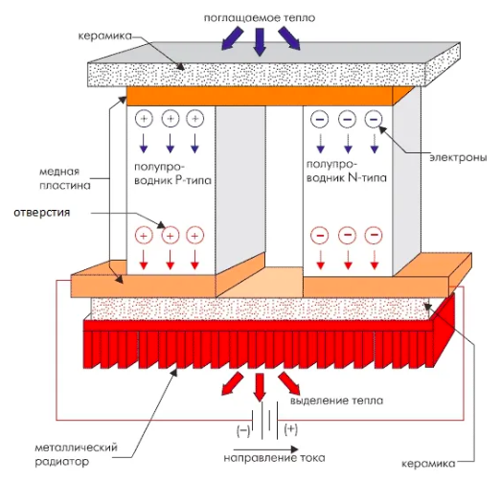
Рисунок 1.1 – Схема термоэлектрического генератора.

Фундаментальным для области термоэлектрических материалов является необходимость оптимизации множества противоречивых свойств. Для максимизации термоэлектрического показателя качества (ZT) материала требуется большая тепловая мощность (абсолютное значение коэффициента Зеебека), высокая электропроводность и низкая теплопроводность. Поскольку эти транспортные характеристики зависят от взаимосвязанных свойств материала, необходимо оптимизировать ряд параметров, чтобы максимизировать ZT.
В работе [94] освещены ключевые концепции в области исследования термоэлектрических материалов, представлены современные представления и показаны последние разработки. Работа была направлена на увеличение термоэлектрической добротности (ZT) за счет максимизации электропроводности и/или минимизации теплопроводности. Попытки максимизировать электрическую проводимость включают разработку новых материалов, оптимизацию существующих материалов с помощью легирования и исследование материалов наноразмеров. Минимизация теплопроводности может быть достигнута за счет легирования твердых растворов, использования материалов с изначально низкой теплопроводностью и наноструктурирования. А также описали наиболее многообещающие сыпучие материалы с акцентом на результаты последнего десятилетия. Однофазные объемные материалы обсуждаются с точки зрения химии, кристаллической структуры, физических свойств и оптимизации термоэлектрических характеристик.

1.4.1 Теплопроводность
Осложнения при проектировании дополнительных материалов проистекают из необходимости обеспечения низкой теплопроводности. Теплопроводность в термоэлектриках обязана переносу: (1) электронов и дырок, переносящих тепло (k_{e}), и (2) фононов, проходящих через решетку (k_{l}). Большая часть электронного вклада (k_{e}) напрямую связана с электропроводностью через закон Видемана–Франца:

κ = κ_{e} + κ_{l} (1.3)
κ_{e} = LσT = neμLT (1.4)

где L – число Лоренца (L = π² k_{B}²/3e², 2.4 ×10⁻⁸ Дж² К^{–2} С⁻² для свободных электронов).
Число Лоренца может изменяться, в частности, в зависимости от концентрации носителей. Точная оценка κ_{e} важна, так как κ_{l} часто вычисляется как разница между κ и κ_{e} (уравнение (1.3)) с использованием экспериментальной электропроводности. Распространенный источник неопределенности в κ_{e} возникает в материалах с низкой концентрацией носителей, где коэффициент Лоренца может быть уменьшен на целых 20 % от значения свободных электронов. Дополнительная неопределенность в κ_{e} возникает из-за смешанной проводимости, которая вводит биполярный член в теплопроводность [95]. Поскольку этот термин не включен в закон Видемана–Франца, стандартное вычисление κ_{l} ошибочно включает биполярную теплопроводность. Начало биполярной теплопроводности происходит почти при той же температуре, что и пик Зеебека, и электрическое сопротивление, которые также обусловлены биполярными эффектами.
В работе [96] Г. Джеффри Снайдера* и Эрика С. Тоберера и др., описаны три основных подхода для получения высокоэффективного термоэлектрического материала (в состоянии электронно-кристаллического фононного стекла). Широкий спектр новых подходов, от сложности в элементарной ячейке до наноструктурированных объемных и тонкопленочных материалов, выявил свойства, способствующие синтезу высокоэффективных материалов. Учитывая сложность этих систем, подчеркивается, что все эти подходы приносят пользу от сотрудничества химиков, физиков и материаловедов. Снайдер с соавторами выделяют три основные стратегии снижения теплопроводности решетки, которые были успешно использованы. Первый заключается в рассеивании фононов внутри элементарной ячейки путем создания «дребезжащих» структур или точечных дефектов, таких как междоузлия, вакансии или сплавление [97] Вторая стратегия заключается в использовании сложных кристаллических структур для отделения электронного кристалла от фононного стекла. Здесь цель состоит в том, чтобы получить «фононное стекло» без нарушения кристалличности для нормального переноса электронов. Третья стратегия заключается в рассеивании фононов на межфазовых границах, что приводит к использованию многофазных композитов, смешанных в нанометровом масштабе. Эти наноструктурированные материалы могут быть сформированы в виде тонкопленочных сверхрешеток или в виде тесно смешанных композитных структур.

1.4.2. Эффект Зеебека
При изучении термоэлектрических материалов измерения электропроводности и тепловой мощности, зависящие от температуры, представляют большой интерес как для фундаментального понимания, так и для оценки образцов. Также создаются новые измерительные системы для определения характеристик термоэлектрических модулей выработки электроэнергии [98] Измерения этих свойств должны производиться при рабочих температурах этих устройств. Типичные термоэлектрические модули выработки электроэнергии работают в диапазоне от 300 до 1000 К.
Чтобы гарантировать, что коэффициент Зеебека велик, должен быть только один тип перевозчика. Смешанная проводимость n-типа и p-типа приведет к тому, что оба носителя заряда переместятся к холодному концу, устраняя индуцированные напряжения Зеебека. Изоляторы с низкой концентрацией носителей и даже полупроводники имеют большие коэффициенты Зеебека; см. уравнение (1.4). Однако низкая концентрация носителей также приводит к низкой электропроводности; см. уравнение (1.6). Взаимосвязь между концентрацией носителей и коэффициентом Зеебека можно увидеть из относительно простых моделей переноса электронов. Для металлов или вырожденных полупроводников коэффициент Зеебека определяется по формуле:

$α=\frac{8π^{2}κ_{B}^{2}}{3eh^{2}}m^{*}T{(\frac{π}{3n})}^{2/3}$ (1.5)

где k_{B} - постоянная Больцмана, e - заряд электрона, а h - постоянная Планка, n - концентрация носителя, m* - эффективная масса носителя.
Таким образом, большая тепловая мощность |a| преобразуется в большую эффективную массу, которая эквивалентна большой плотности состояний или плоским полосам на уровне Ферми. Низкое удельное электрическое сопротивление ρ (или высокая электропроводность σ) требует большой подвижности μ, и большой концентрации носителей (электронов или дырок) n через:

1/ρ = σ = neμ (1.6)

Эффективная масса носителя заряда создает еще один конфликт, поскольку большие эффективные массы создают высокую тепловую мощность, но низкую электропроводность. Их эффективная масса m* в уравнении (1.5) относится к эффективной массе плотности состояний, которая увеличивается с плоскими узкими полосами с высокой плотностью состояний на поверхности Ферми. Однако, поскольку эффективная масса инерции также связана с м, тяжелые носители будут двигаться с более медленными скоростями и, следовательно, малыми подвижностями, что, в свою очередь, приводит к низкой электропроводности (уравнение (1.6)). Точная взаимосвязь между эффективной массой и подвижностью сложна и зависит от электронной структуры, механизмов рассеяния и анизотропии. В принципе, эти эффективные массовые члены могут быть разделены в анизотропных кристаллических структурах.
Необходимо найти баланс эффективной массы (или пропускной способности) для доминирующего носителя заряда, образуя компромисс между высокой эффективной массой и высокой мобильностью. Высокая подвижность и низкая эффективная масса обычно обнаруживаются в материалах, изготовленных из элементов с небольшими различиями в электроотрицательности, в то время как высокие эффективные массы и низкая подвижность обнаруживаются в материалах с узкими полосами, таких как ионные соединения. Не очевидно, какая эффективная масса является оптимальной; хорошие термоэлектрические материалы можно найти в широком диапазоне эффективных масс и подвижностей: от поляронных проводников с низкой подвижностью и высокой эффективной массой до полупроводников с высокой подвижностью и низкой эффективной массой (SiGe, GaAs).

1.4.3. Теплоемкость
В последние годы большое внимание уделяется твердотельным структурам малых размеров с учетом перспектив их использования в наноэлектронике и разработки таких методов, как молекулярно-лучевая эпитаксия и нанозондовая литография. Недавно Малиновская и Сачков [99] изучили теплоемкость некристаллических твердых тел и указали, что можно ожидать, что поликристаллические нанодисперсные материалы будут обладать пониженной теплоемкостью. Кроме того, они подсчитали, что это было выполнено с учетом вклада объема и поверхности в энергию, и предполагалось, что атомы как в объеме, так и на поверхности колеблются с постоянными частотами. Однако это предположение можно считать адекватным с точки зрения физики только в довольно узком частотном интервале (в оптическом диапазоне), что вряд ли может быть приемлемо в случае нанокристаллических веществ.
Поведение при кристаллизации измеренных образцов было исследовано с помощью криогенной теплоемкости. В стандартном адиабатическом методе измерения теплоемкости количество тепла ΔQ подается при заданной температуре в систему, приводящую к дискретному температурному шагу ΔT. При небольших изменениях температуры, ΔT, теплоемкость, C, системы определяется по формуле:

$C=\frac{∆Q}{∆T}$ , (1.7)

Если рассматривать квазистатический и изобарный процесс, то можно переписать теплоемкость следующим образом:

$C∆T=TdS+T(\frac{∂V}{∂T})dP,$ (1.8)

где C - теплоемкость при постоянном давлении, P, T, V и S соответственно - давление, температура, объем и энтропия системы. Легко заметить, что теплоемкость данной системы пропорциональна ее энтропии. Следовательно, более беспорядочная система будет характеризоваться более высокой теплоемкостью.
В работе С.Ш. Рехвиашвили [100] теплоемкость твердых тел вычислялась с использованием подхода, основанного на понятии фрактальной размерности. Согласно предложенной модели нанокристаллическое вещество моделировалось фракталом, заполненным фононным газом.
Нанокристаллические сплавы привлекли широкое внимание благодаря своим превосходным магнитно-мягким свойствам, таким как высокая индукция насыщения и проницаемость, низкая магнитострикция, коэрцитивное поле и анизотропия. В статье Thi Mai Hoa Le at al. [101] нанокристаллический материал был получен путем отжига аморфной ленты Fe_{73.5}Si_{13.5}Cu₁B₉Nb₃, закрученной в расплав, при различных условиях отжига. В процессе отжига была получена серия образцов с различными кристаллическими фракциями. Стадия первичной кристаллизации была исследована с помощью криогенной теплоемкости и рентгеновской дифракции. Результаты рентгеновской дифракции показали, что образец начал кристаллизоваться при 490°C, и во всех отожженных образцах образовались нанокристаллические частицы Fe₃Si. Кристаллическая фракция, полученная с помощью измерения криогенной теплоемкости, показала, что объемной долей кристаллов можно управлять, выбирая температуру отжига или время отжига.
В работе С.И.Садовникова и др. [102] методами дилатометрии и дифференциальной сканирующей калориметрии изучены температурные зависимости коэффициента термического расширения и теплоемкости нанокристаллического и крупнокристаллического сульфида серебра Ag₂S. При повышении температуры от 290 до 970 К в сульфиде серебра последовательно происходили фазовые превращения «акантит α-Ag₂S, аргентит β-Ag₂S» и «аргентит β-Ag₂S, γ-Ag₂S фаза». Коэффициент термического расширения a и теплоемкость C_{p} фаз α-Ag₂S, β-Ag₂S и γ-Ag₂S в нанокристаллическом состоянии (с размером частиц ≤ 60–70 нм) в температурных областях существования этих фаз были больше, чем a и Cp те же фазы в крупнокристаллическом состоянии (с размером частиц ≥400 нм). Показано, что теплоемкость и коэффициент теплового расширения нанокристаллического сульфида серебра Ag₂S содержат дополнительный положительный вклад за счет ограничения фононного спектра в сторону низких и высоких частот, обусловленного малым размером частиц. Установлено, что фазовые превращения акантита α- Ag₂S в аргентит β - Ag₂S и аргентита β - Ag₂S в γ- Ag₂S являются фазовыми переходами первого рода, определены температуры и энтальпии этих превращений.

1.4.4 Термоэлектрическая эффективность
Возобновление интереса к термоэлектрикам обусловлено осознанием того, что сложность в масштабах нескольких длин может привести к появлению новых механизмов для получения высокого ZT в материалах. В середине 1990-х годов теоретические предсказания предполагали, что термоэлектрическая эффективность может быть значительно повышена за счет квантового удержания носителей заряда электронов [103]. Энергетические полосы электронов в квантово-ограниченной структуре постепенно сужаются по мере увеличения ограничения и уменьшения размерности. Эти узкие полосы должны создавать высокие эффективные массы и, следовательно, большие коэффициенты Зеебека. Кроме того, спроектированные гетероструктуры аналогичного размера могут отделять коэффициент Зеебека и электропроводность из-за фильтрации электронов, что может привести к высокому ZT [104]. Несмотря на то, что устройство с высоким ZT, основанное на этих принципах, еще предстоит продемонстрировать, эти прогнозы вызвали новую волну интереса к сложным термоэлектрическим материалам. Жизненно важное значение для этого возрождения имело междисциплинарное сотрудничество: исследования в области термоэлектрики требуют понимания химии твердого тела, высокотемпературных электронных и тепловых измерений переноса и лежащей в их основе физики твердого тела. Это сотрудничество привело к более полному пониманию происхождения хороших термоэлектрических свойств.
Поскольку высокий ZT требует высокой электропроводности, но низкой теплопроводности, закон Видемана–Франца раскрывает присущий материалам конфликт для достижения высокой термоэлектрической эффективности. Для материалов с очень высокой электропроводностью (металлы) или очень низким k_{l} только коэффициент Зеебека в первую очередь определяет ZT, как видно из уравнения (1.9), где (k_{l}/k_{e}) << 1:

$ZT = \frac{α^{2}/L}{1+\frac{κ_{l}}{κ_{e}}}$ (1.9)

Традиционно исследования в области термоэлектрических материалов были сосредоточены на улучшении размерного показателя качества zT, который связан с эффективностью преобразования энергии термоэлектрических материалов. Этот показатель качества может быть выражен как

ZT=α²·σ·T·κ⁻¹ , (1.10)

где α - коэффициент Зеебека, σ - электропроводность, T - абсолютная температура и κ - теплопроводность. В последние годы на лабораторном уровне были получены значения ZT выше 2, что означает значения эффективности выше 10% в прототипах, подтверждающих концепцию [119]. Для достижения высоких значений ZT материалы должны обладать уникальным сочетанием электрических и теплопередающих свойств: низким удельным электрическим сопротивлением, подобным металлу, высоким коэффициентом Зеебека, подобным изолятору, и низкой теплопроводностью, подобной стеклу. Как правило, лучшими термоэлектрическими материалами с оптимальным коэффициентом Зеебека и электропроводностью являются сильно легированные полупроводники с 10¹⁹-10²⁰ носителями заряда на кубический сантиметр [105].
Хороший термоэлектрический материал не только обладает хорошими электрическими транспортными свойствами, но и должен иметь низкую теплопроводность. Решеточная теплопроводность (k_{l}) является результатом движения теплоносителей фононов через решетку, тогда как электронная теплопроводность (k_{e}) представляет собой вклад тепла от носителей заряда (электронов или дырок), движущихся через решетку. Следовательно, материал с относительно высокой электропроводностью также будет иметь относительно высокую общую теплопроводность. Эта взаимозависимость термических и электронных терминов является ограничивающим фактором при поиске материалов с высоким ZT, то есть любое улучшение условий электрического переноса часто оказывает пагубное влияние на термины переноса тепла и наоборот. Несмотря на обширные экспериментальные и теоретические исследования, пиковое значение ZT долгое время ограничивалось примерно 1,2 для материалов как p-типа, так и n-типа в диапазоне температур от 100 K до 1500 K [106]. Новые теоретические открытия показывают, что можно добиться существенного выигрыша. могут быть достигнуты с помощью новых материалов, структур и химического состава, в то время как новые методы синтеза материалов предлагают улучшенный экспериментальный контроль, который может обеспечить эффективную проверку этих идей.

МЕТОДИКА ЭКСПЕРИМЕНТА

2.1 Синтез материалов
В настоящее время проводится значительное количество исследований по синтезу нано структурированных материалов, однако для того чтобы материал был практичным для реального термоэлектрического устройства, он должен быть объединен в уплотненную объемную гранулу.
Материалы с низкой плотностью обычно имеют плохие механические свойства и с ними трудно работать. Многочисленные исследования пористости показывают, что электрические свойства могут ухудшаться на порядки, когда образец не имеет полной теоретической плотности [107]. Это происходит из-за дополнительного рассеяния заряда и нарушения длины свободного пробега электрона при его движении от одного образца к другому. зерно к другому. Также было установлено, что пористость влияет на результаты теплопроводности [108]. Общая теплопроводность, k, является произведением температуропроводности a, теплоемкости C_{p} и плотности r (уравнение (2.1)).

κ=aρC_{p} (2.1)

Поскольку одним из параметров теплопроводности является плотность, материал с низкой плотностью по своей сути будет обладать низкой теплопроводностью. Кроме того, поры могут действовать как места рассеяния фононов, тем самым снижая теплопроводность решетки. Теоретически идеальным наноструктурированным включением для снижения теплопроводности является наномасштабная пустота, однако для того, чтобы пустота была эффективным рассеивателем фононов, она должна быть порядка нескольких нанометров [109]. Поэтому при изучении влияния наноструктурирования на термоэлектрические свойства крайне важно, чтобы оцениваемые материалы имели одинаковую высокую плотность.
Существует три основных метода, которые обычно используются для уплотнения наноструктурированных материалов: холодное прессование с последующим спеканием, горячее одноосное прессование (горячее прессование) и искровое плазменное спекание (ИПС). Относительно новый метод, который можно использовать для спекания «более мягких» материалов, известен как уплотнение с помощью сжигания.
Холодное прессование. При холодном прессовании с последующим спеканием материалы загружаются в пресс-форму (обычно из нержавеющей стали) и прикладываются гидростатические давления около 5 тонн, обычно с использованием пресса Карвера. Затем гранулы экстрагируют и нагревают примерно до 70% от теоретической точки плавления для спекания нанопорошка. Если все сделано правильно, можно получить образцы с плотностью до 90 процентов от теоретической [110].
Горячее прессование. В методе горячего прессования материал сначала загружают в графитовую матрицу, а затем в пресс [111]. Давление прикладывают в одном направлении, в то время как образец нагревают до примерно 70% от его теоретической точки плавления с помощью нагрева графита или керамики. Элементов [112, 113]. Плотность компакта обычно достигает 95–100% от теоретической плотности [114, 115]. Этот метод уплотнения можно использовать для различных материалов.
Искровое плазменное спекание. Связанный с горячим прессованием метод - искровое плазменное спекание (ИПС). Существуют различные названия этого процесса, однако основная технология отличается от горячего прессования тем, что импульсный постоянный ток пропускается через графитовые штампы под гидростатическим одноосным давлением. В результате высокие температуры достигаются относительно быстро (минуты, а не часы в большинстве горячих прессов) [116, 117]. Экстрагированные гранулы могут иметь плотность, приближающуюся к 95–100% от теоретической плотности. Считается, что, поскольку для ИПС требуется относительно короткое время спекания, это может предотвратить укрупнение зерна наночастиц, эффективно сохраняя их маленькими размерами [118]. Однако это еще предстоит увидеть экспериментально.
Возможно, наиболее важным испытанием объемных наноструктурированных термоэлектрических материалов является их долговременная термическая стабильность. Термическая стабильность является ключевым аспектом наноструктурированного термоэлектрического устройства, поскольку для практического применения термоэлектрические устройства должны работать в течение продолжительных периодов времени, часто более 10-15 лет. Нет никакого преимущества в синтезе наноструктурированных объемных материалов, если наноразмерные элементы объединяются обратно в крупнозернистые объемные материалы или расслаиваются в композиты на макроуровне.
В диссертационной работе представлены рекомендации по целенаправленному синтезу высокоэффективных суперионных халькогенидных термоэлектрических материалов, полученных из халькогенидов калия, меди и их сплавов.
Оптимальная технология синтеза термоэлектрических суперионных материалов зависит от целей синтеза. Синтез нового халькогенидного материала в небольших количествах для исследования термоэлектрических и других свойств целесообразно проводить методом прямой твердофазной реакции в вакууме или в атмосфере очищенного инертного газа. Такой метод более надежен, позволяет получить чистый продукт, не содержащий примесей, неизбежных при использовании различных растворителей и прекурсоров. Кроме того, он отличается стабильностью свойств получаемых соединений при соблюдении постоянного режима синтеза. Повышая температуру синтеза до точки плавления, можно увеличить плотность получаемого материала до максимальной, что важно для термоэлектрических применений. Режимы синтеза, реагенты, последующая обработка зависят от конкретного материала.
При синтезе термоэлектрического материала, свойства которого известны, в коммерческих целях, основная задача – это достижение дешевизны продукции при сохранении полезных свойств, полученных при лабораторных исследованиях. В последнее время практически все ведущие лаборатории, разрабатывающие термоэлектрические материалы, используют методы «мягкой» химии, позволяющие синтез при пониженных температурах, в идеале, близких к комнатным, так как считается, что это уменьшает затраты на производство.
В рамках данного работы разработан метод синтеза сплавов в среде расплава смеси гидрооксидов калия и натрия. При определенном соотношений концентраций этих гидрооксидов температура плавления снижается до 165^{о}С, что позволяет проводить реакции обмена между солями в расплаве. Снижение температуры синтеза и сокращение времени отжига дает возможность уменьшить размеры получаемых частиц халькогенидов до единиц нанометров.
В процессе работ использовались три разновидности синтеза: высокотемпературный твердофазный синтез в вакууме, высокотемпературный твердофазный синтез в инертной атмосфере (аргон), низкотемпературный химический синтез в жидкой среде.
Первые две разновидности твердофазного синтеза дают сходные результаты по физическим и физико-химическим характеристикам синтезированных суперионных халькогенидов. Адсобция аргона на поверхности во втором случае имеет место, но она не оказывает заметного влияния на свойства синтезируемого материала. Оптимальная температура синтеза зависит от конкретной фазы. Так, для синтеза сульфида меди достаточно температуры 450^{о}С. Увеличение температуры синтеза критически не сказывается на свойствах синтезированного материала, но позволяет уменьшить время синтеза. При синтезе сульфидов из элементарных реагентов нужно учитывать, что резкий нагрев может приводить к разрыву ампул из-за сильного повышения давления паров серы при ее закипании.
Высокотемпературный синтез может приводить к неоднозначным результатам при резком охлаждении продукта синтеза. Так, при закалке из расплавленной фазы может получиться аморфный стеклообразно хрупкий материал, резко отличающийся по своим диффузионным и электрическим свойствам от кристаллического сульфида меди. Для получения предсказуемого и повторяющегося результата синтеза суперионного материала необходимо подбирать определенный режим отжига для протекания твердофазной реакции и режим гомогенизационного отжига, чтобы компоненты необходимым образом успели прореагировать и продукты синтеза пришли в равновесное состояние. Времена твердофазной реакции и отжига могут быть оценены, исходя из коэффициентов химической диффузии и коэффициентов самодиффузии реагентов, с учетом размеров синтезируемого слитка.
При синтезе в вакууме получается наиболее чистый от примесей продукт. Для качественного синтеза необходима откачка ампул до 10⁻⁵ мм рт. ст., иначе имеет место окисление образцов остаточным кислородом среды. При окислении кислород связывается с металлом, приводя к образованию пленки окисла на поверхности и к обеднению фазы металлом, что создает вакансии в кристаллической решетке.
Жидкофазные методы синтеза обычно проводят при невысоких температурах на воздухе, что приводит к появлению кислорода в продуктах синтеза. По нашему мнению, если реакция проводится в закрытом сосуде, необходимо предварительно заполнить его аргоном или другим инертным газом. При синтезе в аргоне адсорбция аргона на поверхности имеет место, но она не оказывает заметного влияния на свойства синтезируемого материала.
Время отжига при реакции синтеза определяется коэффициентом взаимной диффузии компонентов и температурой отжига. При твердотельном синтезе для полного протекания реакции при размере зоны реакции не более 10 см необходимо не менее 72 часов при температуре выше 500^{о}С. Гомогенизационный отжиг смешанных электронно-ионных проводников требует гораздо меньшего времени, поскольку определяется коэффициентом сопряженной химической диффузии катионов и электронов, и может завершиться за несколько часов, если температура отжига выше точки суперионного фазового перехода (110-140)^{о}С для бинарных халькогенидов)).

2.2 Методика дифференциальной сканирующей калориметрии
Дифференциальная сканирующая калориметрия (ДСК) является мощным аналитическим инструментом для идентификации различных физических свойств и тепловых переходов полимерных материалов. ДСК используется для оценки плавления и мезоморфных переходов, а также их энтропии и энтальпии. Характеристика температуры стеклования (T_{g}) и других эффектов, которые показывают изменения теплоемкости (C_{p}) или скрытой теплоты полимерных материалов, может быть выполнена с использованием ДСК. Этот аналитический инструмент измеряет тепловые переходы, C_{p} и энтальпию с помощью калориметрии. С момента своего изобретения в 1960-х годах ДСК стала модным термическим аналитическим инструментом, используемым в широком кинетическом диапазоне нагрева, связанном с нагревом и охлаждением при различных скоростях нагрева и изотермических условиях. Существующие ДСК могут охватывать широкий диапазон скоростей нагрева от 1 мкК/с до 10 К/с. Применение ДСК имеет решающее значение в области полукристаллических полимерных материалов, поскольку их фазовые переходы зависят от скорости нагрева/охлаждения. Некоторые вопросы, связанные с DSC, представляют большой интерес; они включают расчет базовой линии C_{p} и множественных пиков плавления, необходимых для определения кристалличности с помощью ДСК. Прибор DSC в основном состоит из камеры теплового сканирования и компьютера. Два поддона используются для нагрева и охлаждения в камере термосканирующей печи. Первая чаша используется для хранения образца, а вторая чаша остается пустой и используется в качестве эталона.
По механизму действия ДСК можно разделить на два типа: ДСК с тепловым потоком и ДСК с компенсацией мощности [119]. В ДСК с тепловым потоком материал образца, заключенный в поддон, и пустой эталонный поддон помещаются на термоэлектрический диск, окруженный печью [119,120]. Печь нагревается с линейной скоростью нагрева, а тепло переносятся на образец и эталонную чашку через термоэлектрический диск, а последующий тепловой поток определяется тепловым эквивалентом закона Ома:

Q=ΔT/R (2.2)

где q — тепловой поток образца, ΔT — разность температур между образцом и эталоном, R — сопротивление термоэлектрического диска [120].
В ДСК с компенсацией мощности кюветы для образца и эталона помещаются в отдельные печи, обогреваемые отдельными нагревателями [119,121]. Образец и эталон поддерживаются при одной и той же температуре, и разница в тепловой мощности, необходимой для одна и та же температура измеряется и отображается как функция температуры или времени (рисунок 2.1).
ДСК теплового потока содержит один нагревательный блок, состоящий из термоячейки с датчиком, определяющим разницу температур между чашей, заполненной образцом, и аналогичной эталонной чашей, обозначенной как «пустая», поскольку она содержит только воздух. Когда образец выделяет тепло в результате определенного термического процесса, например, во время реакции сшивки, график ДСК покажет увеличение теплового потока, что свидетельствует об экзотермическом событии. Это происходит из-за того, что датчик образца обнаруживает, что температура выше той, которая была измерена для эталона. Если образец подвергается тепловому событию, которое заставляет его поглощать большее количество тепла, чем эталон, например, если материал плавится, график ДСК покажет уменьшение теплового потока, которое иначе известно как эндотермическое событие. Во время эндотермического события датчик температуры будет измерять более низкую температуру образца по сравнению с эталоном.

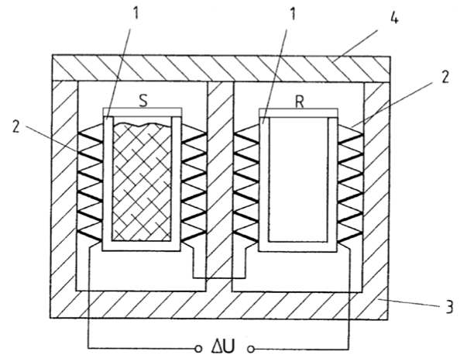
Рисунок 2.1 – ДСК теплового потока с системой измерения цилиндрического типа Кальве. 1 – ячейки образца и сравнения, 2 – термобатареи, 3 – печь, 4 – крышка.

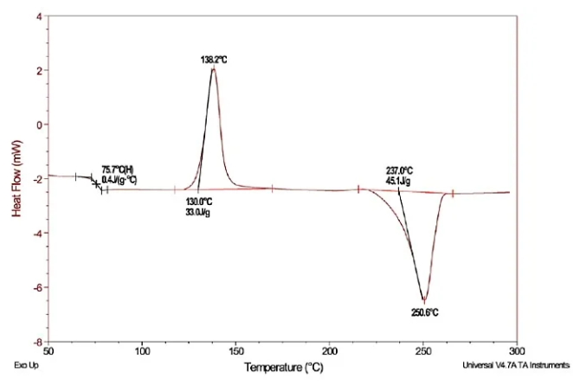
Рисунок 2.2 – График ДСК для образца полиэтилентерефталата (ПЭТФ), который был охлажден из расплава с чрезвычайно высокой скоростью.

ДСК способна нагревать заданный материал с контролируемой скоростью, например, 10 °C в минуту, и контролировать тепловой поток, пытаясь охарактеризовать тепловые явления образца в зависимости от повышения температуры (рисунок 2.2).
На рисунке 2.2, график иллюстрирует как экзотермические, так и эндотермические тепловые явления, которые произошли во время сканирования температуры от 50°C до 300°C. Показано, что эндотермическое ступенчатое изменение, иначе определяемое как стеклование, происходит при первом сканировании, тогда как экзотермический пик следует в результате процесса холодной кристаллизации, за которым следует эндотермический пик из-за плавления.
Модулирование температуры прибора ДСК особенно важно для улучшения измерительных возможностей прибора. Метод модуляции ДСК часто называют MTDSC или MDSC, и он включает в себя применение синусоидальной модуляции температуры, которая накладывается на линейную скорость нагрева. Во время эксперимента по модуляции прибор выполняет ряд математических процедур, которые разделяют свойства, такие как переходы полимера, которые существенно влияют на молекулярную подвижность, которые реагируют на два разных компонента циклической скорости нагрева, включая реверсивный и нереверсивный сигнал.
Чтобы лучше понять эту процедуру, скажем, что когда полимер в стеклообразной фазе нагревается до определенной температуры, он может начать претерпевать фазовый переход, вызывающий течение, подобное жидкости. По мере увеличения стеклования молекулярной подвижности и теплоемкости определяется способность материала к переработке в операциях формования и экструзии. Температура стеклования для конкретного полимера обозначается как T_{g}, тогда как изменение теплоемкости обозначается как ΔC_{p}. Чтобы получить как T_{g}, так и ΔC_{p} в данном эксперименте, сигналы MDSC можно изобразить как изменение теплового потока в зависимости от температуры для анализа T_{g} или как изменение теплоемкости в зависимости от температуры для анализа изменения C_{p}.
Некоторые свойства полимера, которые не реагируют на эксперимент по модуляции температуры, включают те, которые связаны с зависящими от времени кинетическими переходами, такими как кристаллизация, разложение, испарение и химические реакции, такие как отверждение. Любые свойства теплового потока, связанные с этими типами тепловых явлений, обнаруживаются на графиках MDSC нереверсивного сигнала, на которых метод MDSC разделяет перекрывающиеся события, такие как T_{g} и отверждение, на два отдельных графика, чтобы сделать мощный аналитический инструмент.
В верхней части рисунка показаны данные для немодулированной ДСК образца петролатума, сканированного при 10 °C/мин, тогда как в нижней части этого рисунка показаны данные MDSC, полученные для того же образца, сканированного при 3 °C/мин. Оба графика, показанные здесь, демонстрируют одинаковое ступенчатое изменение T_{g} примерно при -70 °C, однако пик плавления, показанный над T_{g}, показывает различия, существующие между DSC и MDSC.

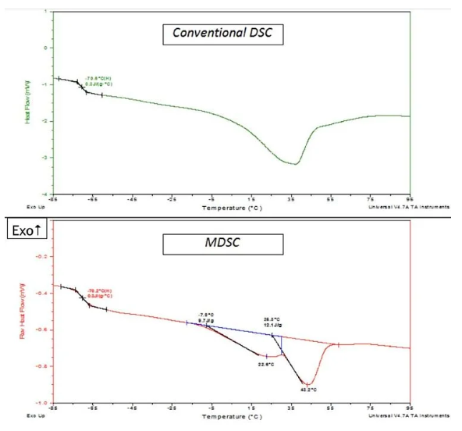
Рисунок 2.3 – Иллюстрация более высокого разрешения, достигнутого с помощью MDSC.

График ДСК, показанный на рисунке 2.3, не имеет четко определенной формы пика, что ограничивает возможность точного определения точного местоположения максимума пика, а также начальной и конечной точек эксперимента, которые важны для определения как плавления, точки и интервала плавления соответственно. С другой стороны, данные MDSC, показанные на рисунке 2.3, демонстрируют сложное поведение образца при плавлении, что может предоставить полезную информацию о пиках плавления и впоследствии о кристаллических фракциях, существующих в материале.
Хранение полимеров при температуре ниже T_{g} в течение длительного времени обычно приводит к постепенному процессу молекулярной релаксации, что является явлением, происходящим, когда аморфные полимерные цепи образуют в образце аномально более плотные области. Уплотнение полимера может впоследствии повлиять на характеристики материала, вызывая охрупчивание, изменение размеров и/или развитие внутренних напряжений. Таким образом, ДСК является полезным инструментом для выявления этого явления, иначе известного как физическое старение полимеров.
Первоначальное сканирование ДСК нагрева физически состаренных полимеров обычно выявляет эндотермический пик, который иначе называют «энтальпией релаксации» или «энтальпией восстановления» и обозначается как ΔH, который близок к заднему фронту ступени T_{g}. изменять. При нагревании T_{g} полимерные цепи могут переходить в более расслабленное состояние, в котором цепи возвращаются в состояние объема и плотности до старения. Это движение полимерных цепей позволит произойти переходу ΔH, при котором величина этого пика определяет степень старения.

ΔH = KA (2.3)

где ΔH — энтальпия перехода, K — калориметрическая постоянная, A — площадь под кривой. Калориметрическая постоянная будет варьироваться от прибора к прибору и может быть определена путем анализа хорошо охарактеризованного образца с известными энтальпиями перехода.
Дифференциальную сканирующую калориметрию можно использовать для измерения ряда характерных свойств образца. Используя этот метод, можно наблюдать процессы плавления и кристаллизации, а также температуры стеклования T_{g}. ДСК также можно использовать для изучения окисления и других химических реакций.
Стеклянные переходы могут происходить при повышении температуры аморфного твердого вещества. Эти переходы появляются как ступеньки базовой линии записанного сигнала DSC. Это связано с изменением теплоемкости образца; формального фазового перехода не происходит.
По мере повышения температуры аморфное твердое вещество становится менее вязким. В какой-то момент молекулы могут получить достаточную свободу движения, чтобы спонтанно организоваться в кристаллическую форму. Это известно как температура кристаллизации (T_{c}). Этот переход от аморфного твердого вещества к кристаллическому твердому веществу является экзотермическим процессом и приводит к пику сигнала ДСК. По мере повышения температуры образец в конечном итоге достигает температуры плавления (T_{m}). Процесс плавления приводит к эндотермическому пику на кривой ДСК. Способность определять температуру и энтальпию перехода делает ДСК бесценным инструментом при построении фазовых диаграмм для различных химических систем.

2.3 Определение удельной теплоемкости (С_{р})
Большинство современных приборов ДСК оснащены возможностью измерения абсолютного теплового потока путем деления сигнала на измеренную скорость нагрева, что тем самым преобразует его в сигнал теплоемкости. Мониторинг этого сигнала, связанного с теплоемкостью, является функцией применяемых экспериментальных условий, чтобы определить, как теплоемкость образца может измениться, когда он претерпевает фазовое изменение или химическую реакцию [122].
Прямое измерение теплоемкости приборами ДСК включает термодинамические расчеты, которые автоматически выполняются прибором, а также другие расчеты, которые должен выполнять оператор. Количество тепла, втекающего в датчик ДСК и выходящего из него, зависит от приложенной температуры, свойств образца, а также теплового сопротивления и емкости как эталонной стороны, так и стороны образца ячейки ДСК. DSC оснащен технологией TzeroTM от TA Instruments Inc., которая позволяет прибору обладать математическими возможностями для измерения этих параметров, тем самым делая этот метод еще более мощным для точного измерения теплоемкости органических соединений и полимеров. Базовая линия прибора определяется по сигналу теплового потока в отсутствие теплового явления, а при использовании TzeroTM базовая линия становится более плоской и более воспроизводимой для необходимых исследований. Более точная базовая линия дает пользователям возможность идентифицировать слабые тепловые явления, а также повысить точность измерений теплоемкости (Рисунок 2.4) [123].

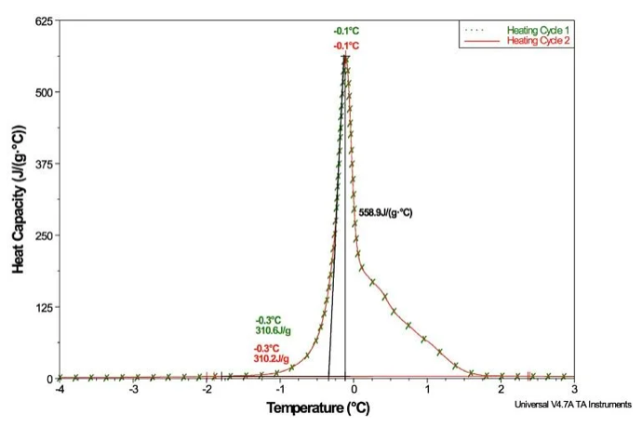
Рисунок 2.4 – График ДСК теплоемкости материала с фазовым переходом, который был измерен непосредственно во время сканирования температуры.

Теплоемкость (C_{p}) PCM увеличилась примерно на 560 Дж/(г x °C) во время перехода расплава, который начался при -0,3°C. Площадь пика на этом графике представляет собой теплоту плавления на грамм материала PCM. График, показанный здесь, показывает, что после того, как PCM был охлажден ниже точки замерзания и повторно нагрет, величина C_{p} увеличивается с одинаковой скоростью. Это явление воспроизводимо, как показано на этом графике.
Результат эксперимента ДСК, а именно теплоемкость как функция температуры, используется для оценки следующих термодинамических параметров (изменение теплоемкости (∆Cp), энтальпии (∆H), энтропии (∆S) и свободного Гиббса). энергии (∆G)) с помощью приведенного ниже уравнения:

$C_{p}=\left(\frac{dq}{dT}\right)$, (2.4)
$∆C_{p}=C_{pоб}-C_{pэт}$, (2.5)
$∆H(T)=\int_{T_{0}}^{T}{∆CpdT}$ (2.6)
$∆S(T)=\int_{T_{0}}^{T}{\frac{∆Cp}{T}dT}$ (2.7)
$∆G(T)=∆H(T) - ∆S(T)$, (2.8)

где C_{p} – измеренная теплоемкость; q — тепловой поток в исследуемый материал; T₀ и T — начальная и конечная температуры перехода соответственно.
Удельная теплоемкость может быть измерена флэш-методом путем сравнения повышения температуры образца с повышением температуры эталонного образца с известной удельной теплоемкостью, испытанного в тех же условиях [124]. Это повышение температуры (напряжения) регистрируется во время измерения коэффициента диффузии, поэтому удельная теплоемкость может быть рассчитана на основе тех же данных с соответствующей калибровкой. Предполагая, что энергия вспышки и ее связь с образцом остаются практически неизменными между образцами:

$Q=absorbed energy = {\left(mC_{p}∆T\right)}_{ref}={\left(mC_{p}∆T\right)}_{sample}$
$C_{p sample}=\frac{{\left(mC_{p}∆T\right)}_{ref}}{{\left(mC_{p}∆T\right)}_{sample}}=\frac{{\left(mC_{p}∆V\right)}_{ref}G_{sample}}{{\left(m∆V\right)}_{sample}G_{ref}}$ , (2.9)

Эталонный образец измеряется при каждой интересующей температуре для калибровки изменения выходного напряжения (∆V) ИК-детектора (или термопары для низкотемпературных измерений) в результате поглощенной энергии. Измеренное значение ∆V, деленное на коэффициент усиления детектора (G), будет пропорционально повышению температуры (∆T), если повышение температуры невелико. Эта калибровка дает «поглощенную энергию» или калибровочный коэффициент в виде массы, удельной теплоемкости, ∆V и G для измерения эталонного образца. Когда измеряется образец с неизвестной удельной теплоемкостью, «поглощенная энергия», деленная на произведение массы и ∆V/G испытуемого образца, уравнение 2.9, дает удельную теплоемкость испытуемого образца.
На измеренное значение ∆V будут влиять потери тепла во время измерения, поэтому, чтобы использовать отношения измеренного значения ∆V в уравнении 2.9, коэффициент тепловых потерь L эталонного и испытуемого образцов должен быть одинаковым. Если коэффициенты теплопотерь существенно различаются, используются отношения теоретического ∆V. Теоретическая ∆V, или окончательная адиабатическая температура образца T_{f}.
Тестирование показало, что энергия вспышки стабильна от импульса к импульсу в пределах примерно ±2%, поэтому в расчетах используется среднее значение нескольких импульсов при каждой температуре. Эффективность поглощения передней поверхности образцов по энергии вспышки и эффективность излучения тыльной поверхности по отношению к ИК-детектору контролируют путем покрытия эталонного и испытуемого образцов одним и тем же тонким слоем графита.

2.4 Методика измерений электронной и ионной проводимости и коэффициента термо-э.д.с.
Ввиду того, что одна из подрешеток суперионных проводников сильно разупорядочена, электронная структура этих материалов близка к электронной структуре неупорядоченных или сильнолегированных полупроводников [125]. Флуктуации концентрации подвижных ионов приводят к пространственным флуктуациям потенциальной энергии и к появлению в запрещенной зоне дополнительных уровней энергии, не связанных с наличием примесей. В результате происходит размытие краев разрешенных зон Е_{с} и E_{v}, и образуются так называемые «хвосты» плотности состояний.
При этом в электронной системе становятся возможными (поляронные) эффекты, связанные с локализацией электронных волновых функций (переход Андерсона).
Все суперионные халькогениды являются фазами переменного состава. Вариации состава в пределах области гомогенности создают возможность появления крупномасштабных флуктуаций плотности и кристаллического потенциала. Так, при величине нестехиометричности δ= 0,01 в формуле Ag_{2+δ}Se средний период флуктуации плотности составляет около 10 нм. В халькогенидах меди Cu_{2-δ}X он может изменяться в зависимости от δ от величины порядка параметра элементарной ячейки до величины порядка (10⁴-10⁵) нм , определяемой содержанием случайных примесей в образце [126]. Когда период флуктуаций плотности становится сравним с размером элементарной ячейки кристалла, теряет смысл понятие переноса по зоне, и становится дискуссионным вопросом правомерность применения закона дисперсии.
Происходящее постоянно перераспределение катионов по пустотам анионного каркаса при изменении температуры и концентрации катионов приводят к размытию фазовых переходов, изменению параметров зонной структуры и т.п. Развитый полиморфизм, наличие метастабильных фаз проявляется в виде различных аномалий на температурных зависимостях электронных кинетических свойств.
Ангармонизм колебаний атомов кристаллической решетки, высокие коэффициенты самодиффузии в разупорядоченной подрешетке ставят под сомнение применимость развитой теории рассеяния носителей тока в полупроводниках в гармоническом приближении.
По этой причине для описания электронно-кинетических явлений необходимо по возможности пользоваться функцией плотности электронных состояний, применимость которой не зависит от соблюдения закона дисперсии.
Наличие высокой электронной составляющей общей проводимости в изучаемых материалах не позволяет применять обычные методы измерения ионной проводимости. Принцип разделения электронной и ионной составляющих общей проводимости в ионно-электронных проводниках описан в литературе [123]. Идея метода заключается в подавлении одной из составляющих тока путем подбора соответствующих токовых электродов и потенциальных зондов.
Нами применялся четырехзондовый метод измерения парциальной электронной проводимости смешанного электронно-ионного проводника [124], основанный на использовании двух потенциальных электронных зондов и двух блокирующих ионный ток токовых электродов. Этот метод обычно называют методом Хебба-Вагнера.
Приложенное между токовыми электродами напряжение должно быть ниже потенциала разложения исследуемой фазы (Cu2S) [125]. Существенным предположением, лежащим в основе применимости метода Вагнера, является допущение о том, что при длительном пропускании через образец постоянного тока химический потенциал ионов меди в нем становится постоянным [126]. Веским основанием для такого предположения служит структурная разупорядоченность сульфида меди, которая обеспечивает практическую независимость степени разупорядоченности катионов от стехиометрии образца. При пропускании постоянного тока через ячейку типа C/Cu2S/C. Ионный ток блокируется на границах образца инертными графитовыми электродами, что приводит к возникновению концентрационной поляризации.

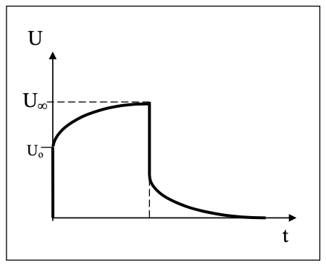
Рисунок 2.5 – Временная зависимость разности потенциалов между электронными зондами при измерениях электронной проводимости на постоянном токе.
В момент включения тока в проводимости участвуют все носители заряда (дырки, ионы), но со временем поток катионов к катоду под действием приложенного электрического поля уравновешивается обратным диффузионным потоком катионов, вызванным возникшим градиентом концентрации катионов. Таким образом, в стационарном состоянии ток в образце переносится только дырками. При включении и выключении
постоянного тока через ячейку типа C/Cu2S/C происходит установление и спад концентрационной поляризации в образце (рисунок 2.5).
Известно, что разность потенциалов Uo между двумя электронными зондами, расположенным на расстоянии l друг от друга, в момент включения тока определяется полной проводимостью образца (σ=$σ_{e}+σ_{i}$):

$U_{0}=\frac{Il}{S(σ_{e}+σ_{i})}$, (2.10)

В стационарном состоянии разность потенциалов U∞ между электронными зондами описывается выражением:

$U_{∞}=\frac{kT}{e}ln\frac{1+a}{1-a}$, (2.11)

где а = еIl/2SkT$σ_{e}$.
При а <<1 имеем:

$U_{e}=\frac{Il}{Sσ_{e}}$, (2.12)

Рассчитаем максимальный ток через образец поперечным сечением S= 0.2×0.5=0.1 см² и проводимостью $σ_{e}$ ~ 10² Ом⁻¹см⁻¹, при котором параметр а не превышает значения 0.1. Возьмем измерения при комнатной температуре.
Тогда

I_{макс.} = 2 SkT$σ_{e}$a / eL= 52 мА, (2.13)

при расстоянии расстоянии между зондами l = 10 см. Для образца с проводимостью $σ_{e}$ ~ 10 Ом⁻¹см⁻¹ максимально допустимый ток на порядок ниже – 5 мА.
Для расчета электронной проводимости $σ_{e}$ при измерениях на токе меньше определенных выше значений можно использовать формулу:

$σ_{e}=\frac{IL}{SU_{e}}$, (2.14)

где l – расстояние между зондами; S – поперечное сечение образца; I – сила тока.
Для исключения вклада термо-э.д.с. измерения разности потенциалов U_{e} производились при двух направлениях тока, и для расчета проводимости использовалось усредненное значение

$U_{e}=\left|\frac{U_{e2}-U_{e1}}{2}\right|$, (2.15)

Если к проводнику приложен градиент температуры, по его длине возникает разность потенциалов, обусловленная, в основном, диффузией носителей тока от нагретого конца к холодному (гомогенная или объемная составляющая) и зависимостью контактной разности потенциалов от температуры (гетерогенная или контактная составляющая) [127]:

$∆U=U_{гом}+U_{гетер}$, (2.16)

Гомогенной разностью потенциалов в подводящих проводах обычно можно пренебречь, так как ее вклад по сравнению с двумя указанными обычно мал. Коэффициент термо-э.д.с. определяется как

$α=\lim_{∆T→0}{\frac{∆U(T,T+∆T)}{∆T}=\frac{dU}{dT}}$, (2.17)

Разность электростатических потенциалов $∆U_{e}$ , возникающую между электронными зондами можно записать в виде

$∆U_{e}=j^{5}-j^{6}=-\frac{1}{e}(η_{e}^{6}-η_{e}^{5})$, (2.18)

если пренебречь температурной зависимостью химического потенциала электрона μ_{e}. В условиях локального термодинамического равновесия справедливы выражения

$η_{e}^{5}=η_{e}^{{Cu}_{2-δ}X}(T_{1})$, (2.19)
$η_{e}^{6}=η_{e}^{{Cu}_{2-δ}X}(T_{2})$, (2.20)

где $η_{e}^{{Cu}_{2-δ}X}(T_{1})$ и $η_{e}^{{Cu}_{2-δ}X}(T_{2})$ - электрохимические потенциалы электронов в образце Cu2−δX при температурах T1 и T2 соответственно. Тогда выражение (2.18) можно записать в виде

$∆U_{e}=-\frac{1}{e}[η_{e}^{{Cu}_{2-δ}X}(T_{1})-η_{e}^{{Cu}_{2-δ}X}(T_{2})]$, (2.21)

а коэффициент электронной термо-э.д.с. соответственно выразить как

$α_{e}=\frac{{∆U}_{e}}{∆T}=-\frac{1}{e}\frac{dη_{e}^{{Cu}_{2-δ}X}}{dT}$, (2.22)

Из (2.22) видно, что коэффициент α_{e} определяется только градиентом электрического потенциала электронов в образце. Таким образом, применяя для измерения ${∆U}_{e}$ чисто электронные инертные зонды (не имеющие ионной проводимости), можно измерить электронную составляющую термо-э.д.с. в смешанном электронно-ионном проводнике.
Коэффициент электронной термо-э.д.с. измеряли при помощи измерительной ячейки, схема которой изображена на рисунке 2.6. Вид ячейки показан на рисунке 8. Ячейка размещалась внутри горизонтальной печи, обмотка которой была намотана на кварцевую трубку. Все измерения проводились в атмосфере очищенного и осушенного аргона.
Электронную термо-э.д.с. ∆U_{e} образца измеряли между двумя точечными электронными зондами 5-6 (рисунок 2.6), которыми служили хромелевые ветви термопар в отсутствие тока через образец. Ионную термо-э.д.с. можно было измерять одновременно с электронной термо-э.д.с. между контактами 3-4 на рисунке 4 с помощью составных ионных зондов Cu/CuBr (в интервале температур 320-440 ^{о}С, когда ионный фильтр CuBr не пропускает электронного тока).
Контроль постоянства химического состава и равновесного состояния образцов во время измерений проводился по э.д.с. электрохимической ячейки Cu/CuBr/образец/Pt, измеряемой между парами контактов 3-5 и 4-6 (рисунок 2.6), в двух поперечных сечениях образца. Надежный прижим потенциальных зондов 6 и термопар 4 к образцу обеспечивался с помощью гибкой проволоки 5, стягиваемой пружинами (рисунок 2.7).

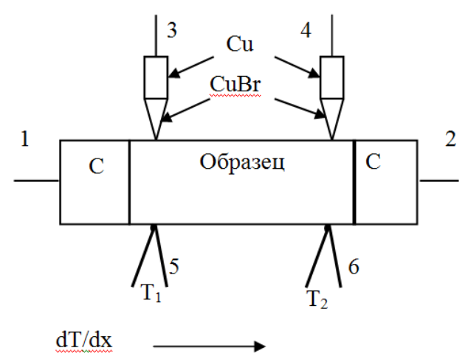
Рисунок 2.6 – Принципиальная схема ячейки для измерения коэффициентов электронной и ионной термо-э.д.с. и электронной проводимости
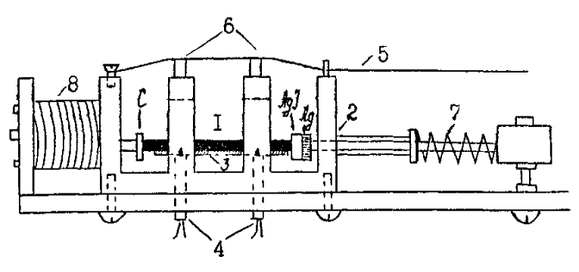
Рисунок 2.7 – Вид ячейки для измерений коэффициента термо-э.д.с.
Коэффициент электронной термо-э.д.с. определяли как αe=∆Ue/∆T, где ∆T=T2-T1 – разность температур в изотермических сечениях образца в месте расположения электронных зондов. Температура контролировалась хромель- алюмелевыми термопарами с точностью до ±0.2 К.
Использовалась дополнительная градиентная печь 8, которая позволяла получать разность температур ∆T=10÷20 К между точками нахождения потенциальных зондов.
Погрешность определения коэффициента электронной термо-э.д.с. составляла 2-5%.

2.5 Методика измерения температуропроводности и теплопроводности
Проблемы с переходной теплопередачей возникают, когда распределение температуры меняется со временем. Фундаментальной величиной, которая входит в ситуации теплопередачи не в стационарном режиме, является температуропроводность. Она связана со стационарной теплопроводностью уравнением

$D=\frac{λ}{Cpρ}$, (2.23)

где D = температуропроводность, λ = теплопроводность, Cp = удельная теплоемкость, ρ = плотность.
Тепловые свойства материалов измеряются путем экспериментальной постановки граничной задачи теплового потока, решения теоретических уравнений, а затем измерения необходимых температур или тепловых потоков для определения тепловых свойств путем сопоставления с теоретическим решением. Таким образом, самый простой теоретический способ измерения теплопроводности — установить стационарный линейный поток тепла через материал и применить уравнение Фурье. Этот подход привел к разработке ряда методов измерения теплопроводности, в том числе методов с защищенной горячей пластиной и линейных стержней. Эти методы требуют много времени и могут быть подвержены ошибкам, возникающим из-за невыполнения принятых граничных или установившихся условий. Мгновенные методы измерения температуропроводности устраняют стационарное состояние за счет измерения температуры как изменяющейся функции времени.

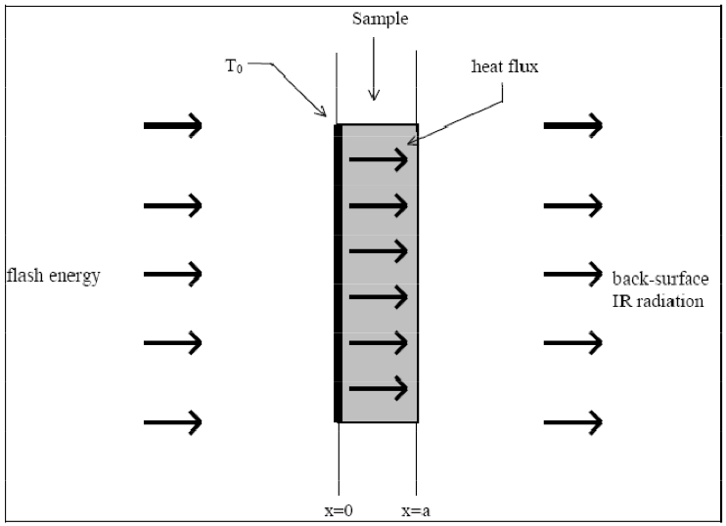
Рисунок 2.8 – Сквозная плоскость для измерения температуропроводности

Измерение температуропроводности материала обычно проводят путем быстрого нагревания одной стороны образца и измерения кривой повышения температуры на противоположной стороне. Время, за которое тепло проходит через образец и вызывает повышение температуры на задней поверхности, можно использовать для измерения коэффициента диффузии в сквозной плоскости и расчета теплопроводности в сквозной плоскости, если известны удельная теплоемкость и плотность. Измерение в плоскости показано на рисунке 2.8.
Схема основного метода показана на рисунке 2.9. Образец обычно представляет собой диск стандартного диаметра 12,7 мм и толщиной от 0,1 до 3 мм, хотя также можно использовать диски и квадратные образцы различных размеров. С помощью системы NETZSCH LFA 467 NanoflashTM образец выравнивается между ксеноновой импульсной лампой/отражателем (длина волны: широкополосная, видимая в ближнем ИК-диапазоне, ширина импульса приблизительно 170, 280 и 500 мкс) и ИК-детектором на основе антимонида индия (InSb) в печь. Термопара типа К, находящаяся в контакте с лотком для образцов, контролирует образец и окружающую его среду при любой температуре от 20 до 300°C. Как только образец стабилизируется при желаемой температуре, лампа-вспышка зажигается несколько раз в течение нескольких минут, и для каждого «выстрела» записываются необходимые данные. Энергия вспышки попадает на переднюю поверхность образца и поглощается ею, вызывая распространение теплового импульса по толщине образца. Результирующее повышение температуры образца довольно небольшое, примерно от 0,5ºC до 2ºC. Это повышение температуры поддерживается в оптимальном диапазоне с помощью регулируемых фильтров между лампой-вспышкой и печью. Образец находится в поле зрения ИК-детектора, а сигнал повышения температуры в зависимости от времени усиливается и записывается с помощью высокоскоростного аналого-цифрового преобразователя.

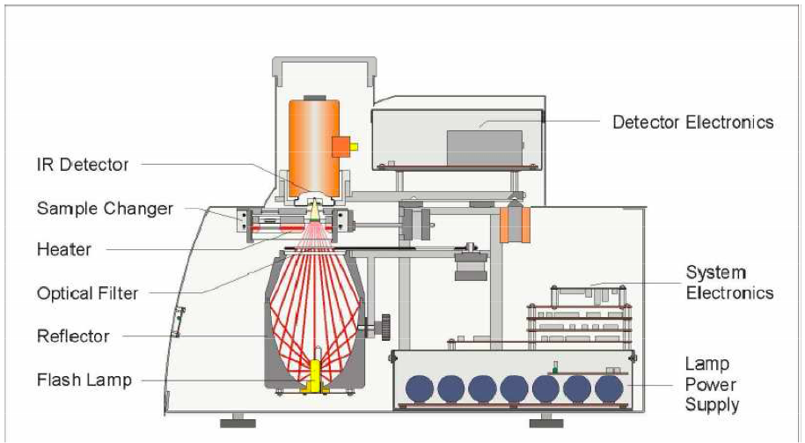
Рисунок 2.9 – Схема NETZSCH LFA 467 NanoflashTM

Прибор полностью автоматизирован для управления всеми системами и регистрации, анализа и составления отчетов о температуропроводности, удельной теплоемкости и расчетной теплопроводности.
Образцы, которые от природы не имеют высокого коэффициента излучения или поглощения, перед испытанием покрывают графитовой пленкой. Графит увеличивает энергию, поглощаемую на испаряемой стороне, и увеличивает температурный сигнал на обратной стороне образца. Некоторые материалы прозрачны для инфракрасного или видимого излучения и могут быть покрыты металлической пленкой толщиной около 1000Å с обеих сторон. Это предотвращает проникновение энергии вспышки в образец с лицевой стороны, а с тыльной стороны — заглядывание ИК-детектора в образец.
При измерении в сквозной плоскости, показанном на рисунке 6, образец можно рассматривать как часть листа материала, бесконечного в двух измерениях, но имеющего конечную толщину. Перед вспышкой температура образца и окружающей среды находится на некоторой постоянной температуре, которую можно принять за ноль. Сразу после вспышки передняя поверхность образца имеет более высокую температуру T₀. Линии теплового потока параллельны и направлены через образец; теплового потока в плоскости образца нет. Граничные условия состоят в радиационном переносе тепла от передней и задней граней в окружающее пространство при начальной нулевой температуре. Было много решений этой граничной/начальной задачи уравнения теплопроводности в различных формах. Первым, кто применил это решение для измерения диффузии при мгновенном вспышке, был Паркер и др. [128]. Используя обозначения Коски [129], результирующее уравнение для температуры задней поверхности как функции времени имеет вид

$T(α, t)=2T_{f}\sum_{n=1}^{∞}{\frac{γ_{n}^{2}(γ_{n}^{2}{+L}^{2})cosγ_{n}}{(γ_{n}^{2}{-L}^{2})(γ_{n}^{2}{+L}^{2}+2L)}}exp(-γ_{n}^{2}Dt/α^{2})$, (2.24)

где T_{f} = конечная адиабатическая температура образца D = температуропроводность, t = время, a = толщина образца, L = коэффициент тепловых потерь.
Каждый γ_{n} находится путем решения трансцендентного уравнения

$tg γ_{n}=\frac{2γ_{n}L}{γ_{n}^{2}{-L}^{2}}$ , (2.25)

Конечная ширина импульса энергии вспышки, t_{p}, может повлиять на измерение тонких образцов и/или образцов с высокой диффузией, поскольку нагрев передней поверхности больше нельзя считать мгновенным по отношению ко времени диффузии тепла через образец. Чтобы включить этот эффект в анализ, ширина импульса складывается с результатами путем свертки уравнения (2.24) с формой импульса. Если потери тепла отсутствуют, т. е. L=0, и конечным импульсом можно пренебречь, то уравнение (2.24) приводит к выражению Паркера

$D=\frac{0.1388α^{2}}{t_{50}}$ , (2.26)

где t₅₀, время половинного нарастания, представляет собой время, в течение которого температура задней поверхности достигает 50% своего максимального значения. Постоянное значение приблизительно 0,139 известно как число Фурье. Уравнение (2.26) является очень полезным выражением для расчета оптимальной толщины образца и ожидаемого времени нарастания, если известна приблизительная диффузионная способность.
Уравнение (2.24) можно использовать для построения кривой повышения температуры, если известны коэффициент диффузии и коэффициент потерь. Для анализа данных флэш-памяти требуется операция, обратная этой операции; известна кривая повышения температуры и необходимо определить коэффициент диффузии. В зависимости от образца и условий измерения измеренные кривые зависимости температуры от времени детектора анализируются с помощью программного обеспечения NETZSCH LFA Analysis. Программное обеспечение имеет несколько различных моделей, которые можно выбрать, включая комбинации лицевой и радиальной потери тепла, конечного импульсного эффекта, полупрозрачных материалов и двух- и трехслойных систем. Модели основаны на процедурах нелинейной регрессии, которые учитывают всю кривую измерения (обычно 2000 точек) путем корректировки неизвестного коэффициента диффузии и коэффициента тепловых потерь до тех пор, пока ошибка между теоретической и измеренной кривыми повышения температуры не будет минимизирована.

ЭКСПЕРИМЕНТАЛЬНЫЕ РЕЗУЛЬТАТЫ И ИХ ОБСУЖДЕНИЕ

3.1 Синтез материалов
В рамках выполнения работы отработана простая и удобная методика синтеза нанокристаллических сульфидов меди, описываемых общей химической формулой Me_{x}Cu_{2-x}S (Me = Li, Na, K). Реакция синтеза осуществляется в расплаве гидрооксидов NaOH и KOH. Известно, что температура плавления чистого NaOH равна 323^{о}C, для KOH температура плавления 400^{о}С. При количественном соотношении между NaOH/ KOH =51.5:48.5 температура плавления смеси снижается до 165^{о}С.
Работы производятся в вытяжном шкафу с покрытием, устойчивым к воздействию нагретых щелочей. Вытяжной шкаф должен быть оборудован системой принудительной вентиляции.
Вначале подготовленная смесь гидрооксидов натрия и калия в соотношении закладывается в тефлоновый сосуд и нагревается до плавления (примерно 165^{о}С). Сверху для прочности тефлон окружен металлическим корпусом из нержавеющей стали. Металл служит также улучшению равномерности нагрева по всему объему. Крышка сосуда не должна быть плотной, чтобы избыточные пары могли беспрепятственно выходить из сосуда. Мощность нагревателя после закипания уменьшается до минимума, чтобы избегать бурного кипения. Рекомендуется работать в защитных перчатках.
Все реагенты (CuCl, KCl, Na₂S*9H₂O) закладываются в нагретый тефлоновый сосуд одновременно. Для получения 10 г образца состава K_{x}Cu_{1.85}S берется навеска из 12.1558 г CuCl, 0.4221 г KCl и 15.941 г Na₂S*9H₂O. После закладки шихты сосуд заполняется аргоном и плотно закрывается резьбовой крышкой. В первые полчаса рекомендуется перемешивание раствора, которое можно заменить вибрацией или встряхиванием.
Наноструктура K_{x}Cu_{2-x}S формируется в течение нескольких часов, обычно выдерживается время 15 ч. Образовавшиеся кристаллики выпадают на дно в виде темного осадка. Размеры нанокристаллитов можно варьировать, добавляя в расплав небольшое количество воды. Полученный в виде осадка продукт трижды промывается нагретой дистиллированной водой, затем промывается чистым этанолом, и подвергается сушке при комнатной температуре.
Чтобы выделить отдельные фракции частиц по размерам, применяется метод седиментации в колонне со спиртом.
Аналогичная методика опробована нами для синтеза тройных полупроводниковых сульфидов K_{х}Cu_{2-х}S.
Произведено исследование размеров частиц синтезированных по новой методике образцов K_{x}Cu_{1.85}S методом растровой электронной микроскопии. Наблюдалось достаточно однородное распределение частиц по размерам в пределах (40-80) нм. Для измерений транспортных свойств из порошка холодным прессованием с последующим высокотемпературным отжигом готовили таблетки размерами 20х5х2 мм³.
Для изучения чистоты и химического состава Cu_{x}S был использован рентгеноструктурный анализ (XRD, Cu Ka, Bruker D8, Germany). Рентгеновские лучи, использованные в измерениях XPS, были получены монохроматизированным анодом Al (Al K_{a} = 1486,6 эВ). Перед измерением XPS образцы подвергались распылительной очистке в течение 30 с пучком ионов Ar⁺ (4 кВ, 10 мА) в вакууме для удаления поверхностных загрязнений. Учитывая улетучивание серы при высоких температурах в образцах Cu_{2-x}S с низким содержанием Cu, максимальная температура при термоэлектрических измерениях не превышала 750 К. Во избежание окисления образцов все измерения производились в атмосфере аргона.

3.2 Рентгенофазовый анализ
На рисунке 3.1 показаны рентгенофазовые линии нанокристаллических сплавов сульфида меди K_{x}Cu_{1.85}S (0<x <0.05), снятые при комнатной температуре.

Рисунок 3.1 – Рентгеновские дифракционные спектры образцов K_{x}Cu_{1.85}S (x = 0.01, 0.02, 0.03, 0.04, 0.05), снятые при комнатной температуре.

Результаты анализа рентгеновских спектров для образцов K_{x}Cu_{1.85}S (x=0.01, 0.02, 0.03, 0.04, 0.05) представлены в Таблице 3.1.

Таблица 3.1 – Результаты рентгенофазового анализа образца K_{x}Cu_{1.85}S (x=0.01, 0.02, 0.03, 0.04, 0.05) при комнатной температуре

phase | Phase name | Crystal System: | Space Group | Z | Volume, Å³ | Cell, Å | Phase content in sample
 | Cu_{1.85}S
Cu₂₉S₁₆ | Roxbyite | Triclinic | P-1(2) | 4 | 2783.448 | 13.4090, 13.4051, 15.4852  90.022, 90.021, 90.020 [29] | 70 %
Cu₂O | Copper oxide (I) | cubic | Pn3m (224) | 2 | 77.833 | 4.2696 [30] | 14 %
Cu₇S₄ | Anilite | Orthorhombic | Pnma(62) | 4 | 685.141 | 7.8900, 7.8400, 11.0100  90.000, 90.000, 90.000 [31] | 16%
 | K_{0.01}Cu_{1.85}S
Cu₃₁S₁₆ | Djurleite | Monoclinic | P21/n(14) | 8 | 5702.322 | 26.8970, 15.7450, 13.4650 90.000, 90.130, 90.000 [32] | 70 %
Cu₂O | Copper oxide (I) | cubic | Pn3m (224) | 2 | 77.833 | 4.2696 | 15 %
Cu₇S₄ | Anilite | Orthorhombic | Pnma(62) | 4 | 685.141 | 7.8900, 7.8400, 11.0100  90.000, 90.000, 90.000 | 9 %
Cu₂S | Chalcocite | Hexagonal | P6₃/mmc (194) | 2 | 91.335 | 3.959(2),  6.784(4) [33] | 6 %
 | K_{0.02}Cu_{1.85}S
Cu₃₁S₁₆ | Djurleite | Monoclinic | P21/n(14) | 8 | 5702.322 | 26.8970, 15.7450, 13.4650  90.000, 90.130, 90.000, | 63 %
Cu₂O | Copper oxide (I) | cubic | Pn3m (224) | 2 | 77.833 | 4.2696 | 17 %
Cu₂₉S₁₆ | Roxbyite | Triclinic | P-1(2) | 4 | 2783.448 | 13.4090, 13.4051, 15.4852  90.022, 90.021, 90.020 | 8 %
Cu₂S | Chalcocite | Monoclinic | P21/c (14) | 48 | 2190.864 | 15.2460, 11.8840, 13.4940  90.000, 116.350, 90.000 [34, 35] | 5 %
Cu₇S₄ | Anilite | Orthorhombic | Pnma(62) | 4 | 685.141 | 7.8900, 7.8400, 11.0100  90.000, 90.000, 90.000, | 7 %
 | K_{0.03}Cu_{1.85}S
Cu₃₁S₁₆ | Djurleite | Monoclinic | P21/n(14) | 8 | 5702.322 | 26.8970, 15.7450, 13.4650  90.000, 90.130, 90.000 | 68 %
Cu₂O | Copper oxide (I) | cubic | Pn3m (224) | 2 | 77.833 | 4.2696 | 16 %
Cu₂₉S₁₆ | Roxbyite | Triclinic | P-1(2) | 4 | 2783.448 | 13.4090, 13.4051, 15.4852  90.022, 90.021, 90.020 | 7 %
Cu₇S₄ | Anilite | Orthorhombic | Pnma(62) | 4 | 685.141 | 7.8900, 7.8400, 11.0100  90.000, 90.000, 90.000 | 9 %
 | K_{0.04}Cu_{1.85}S
Cu₃₁S₁₆ | Djurleite | Monoclinic | P21/n(14) | 8 | 5702.322 | 26.8970, 15.7450, 13.4650  90.000, 90.130, 90.000 | 74 %
Cu₂O | Copper oxide (I) | cubic | Pn3m (224) | 2 | 77.833 | 4.2696 | 15 %
Cu₂S | Chalcocite | Monoclinic | P21/c (14) | 48 | 2190.864 | 15.2460, 11.8840, 13.4940  90.000, 116.350, 90.000 | 7 %
Cu₇S₄ | Anilite | Orthorhombic | Pnma(62) | 4 | 685.141 | 7.8900, 7.8400, 11.0100  90.000, 90.000, 90.000 | 4 %
 | K_{0.05}Cu_{1.85}S
Cu₃₁S₁₆ | Djurleite | Monoclinic | P21/n (14) | 8 | 5702.322 | 26.8970, 15.7450, 13.5650  90.000, 90.130, 90.000 | 77 %
Cu₂O | Copper oxide (I) | Cubic | Pn3m (224) | 2 | 77.833 | 4.2696 | 19 %
Cu₇S₄ | Anilite | Orthorhombic | Pnma(62) | 4 | 685.141 | 7.8900, 7.8400, 11.0100  90.000, 90.000, 90.000 | 4 %

Из таблицы 3.1 видно, что во всех образцах K_{x}Cu_{1.85}S (0.01<x<0.05) преобладает фаза моноклинного джарлеита Cu₃₁S₁₆ (или Cu_{1.9375}S). Также во всех образцах присутствуют оксид кислорода Cu₂O и орторомбический анилит Cu_{1.75}S. Переменными компонентами сплавов являются моноклинный и гексагональный халькозин, роксбиит. Появление гексагонального халькоцита при комнатной температуре может быть обусловлено внедрением калия в кристаллическую решетку низкого (моноклинного) халькоцита, что приводит к структурному превращению. Отметим, что в бинарном образце Cu_{1.85}S фаза гексагонального халькоцита отсутствует (таблица 3.1).
Присутствие калия в найденных фазах сульфида меди должно обнаруживаться по изменению параметров решетки этих фаз по сравнению с параметрами чистых (беспримесных) фаз сульфида меди.
В Таблице 3.2 приведены рассчитанные по полуширине рентгеновских линий размеры кристаллитов в различных фазах сплава K_{0.04}Cu_{1.85}S.

Таблица 2. Рассчитанные по полуширине рентгеновских линий размеры кристаллитов в различных фазах сплава K_{0.04}Cu_{1.85}S

Угол 2θ | Полуширина линии,  угл. гр. | Размер кристаллита | Фаза
73.42 | 0.43(8) | 24,300 | Anilite orthorombic
41.15 | 0.3(2) | 33,200 | Chalcocite monoclinic
43.27 | 0.11(3) | 84,000 | Chalcocite monoclinic
28.360 | 0.07(3) | 117,000 | Chalcocite monoclinic
50.4 | 0.23(19) | 39,100 | Chalcocite monoclinic
40.578 | 0.20(7) | 43,800 | Chalcocite monoclinic
77.37 | 0.32(10) | 33,100 | Cu₂O
29.58 | 0.29(3) | 29,200 | Cu₂O
23.65 | 0.21(4) | 40,600 | Djurleite
24.72 | 0.16(5) | 53,000 | Djurleite
27.82 | 0.27(4) | 32,000 | Djurleite
28.67 | 0.06(4) | 148,000 | Djurleite
31.206 | 0.40(6) | 21,300 | Djurleite
31.551 | 0.58(8) | 14,000 | Djurleite
33.181 | 0.05(3) | 157,700 | Djurleite
33.692 | 0.033(13) | 265,400 | Djurleite
34.058 | 0.10(6) | 82,700 | Djurleite
35.02 | 0.11(11) | 82,400 | Djurleite
35.58 | 0.46(8) | 18,800 | Djurleite
37.56 | 0.29(3) | 30,300 | Djurleite
42.262 | 0.21(3) | 41,700 | Djurleite
46.17 | 0.72(4) | 12,500 | Djurleite
46.350 | 0.146(17) | 61,700 | Djurleite
48.610 | 0.187(17) | 48,600 | Djurleite
54.20 | 0.34(9) | 27,100 | Djurleite
54.59 | 0.20(14) | 47,700 | Djurleite
61.296 | 0.200(16) | 48,300 | Djurleite
55.91 | 0.33(8) | 28,700 | Djurleite,
36.380 | 0.115(14) | 76,300 | Djurleite

Рассчитанные по полуширине рентгеновских линий размеры кристаллитов в сплаве K_{0.04}Cu_{1.85}S варьируются от 12 до 265 нм. Эти данные удовлетворительно согласуются с нашими работами по другим калий-содержащим сплавам сульфида меди. В работе [130] размеры кристаллитов, рассчитанные по полуширине рентгеновских линий, находились в диапазоне от 10 до 64 нм для K_{0.01}Cu_{1.96}S, 7-47 нм для K_{0.05}Cu_{1.94}S.
Рассчитанные по полуширине рентгеновских линий размеры кристаллитов в сплавах K_{x}Cu_{1.85}S (x=0.01, 0.02, 0.03, 0.04, 0.05) приведены в таблице 3.3.

Таблица 3. Рассчитанные по полуширине рентгеновских линий размеры кристаллитов в сплавах K_{x}Cu_{1.85}S (x = 0, 0.01, 0.02, 0.03, 0.04, 0.05)

Химический состав образца | Фаза | Диапазон размеров кристаллитов, нм
Cu_{1.85}S | Триклинный роксбиит Cu₂₉S₁₆ | 30 - 123
Cu_{1.85}S | Оксид кислорода Cu₂O кубический | 26 - 79
Cu_{1.85}S | Анилит орторомбический Cu₇S₄ | 31 - 57
K_{0.01}Cu_{1.85}S | моноклинный джарлеит Cu₃₁S₁₆ | 19 - 150
K_{0.01}Cu_{1.85}S | Оксид кислорода Cu₂O кубический | 20 - 50
K_{0.01}Cu_{1.85}S | Анилит орторомбический Cu₇S₄ | 29 - 73
K_{0.01}Cu_{1.85}S | Халькоцит моноклинный Cu₂S | 28 - 39
K_{0.02}Cu_{1.85}S | моноклинный джарлеит Cu₃₁S₁₆ | 11 - 135
K_{0.02}Cu_{1.85}S | Оксид кислорода Cu₂O кубический | 26 - 84
K_{0.02}Cu_{1.85}S | Анилит орторомбический Cu₇S₄ | 39 - 73
K_{0.02}Cu_{1.85}S | Халькоцит моноклинный Cu₂S | 39 – 49
K_{0.02}Cu_{1.85}S | Триклинный роксбиит Cu₂₉S₁₆ | 30 - 51
K_{0.03}Cu_{1.85}S | моноклинный джарлеит Cu₃₁S₁₆ | 13 - 136
K_{0.03}Cu_{1.85}S | Оксид кислорода Cu₂O кубический | 20 - 104
K_{0.03}Cu_{1.85}S | Анилит орторомбический Cu₇S₄ | 40 - 116
K_{0.03}Cu_{1.85}S | Триклинный роксбиит Cu₂₉S₁₆ | 38 - 120
K_{0.04}Cu_{1.85}S | моноклинный джарлеит Cu₃₁S₁₆ | 12 - 265
K_{0.04}Cu_{1.85}S | Оксид кислорода Cu₂O кубический | 24 - 84
K_{0.04}Cu_{1.85}S | Анилит орторомбический Cu₇S₄ | 33 - 42
K_{0.04}Cu_{1.85}S | Халькоцит моноклинный Cu₂S | 33 - 117
K_{0.05}Cu_{1.85}S | моноклинный джарлеит Cu₃₁S₁₆ | 14 - 120
K_{0.05}Cu_{1.85}S | Оксид кислорода Cu₂O кубический | 27 - 102
K_{0.05}Cu_{1.85}S | Анилит орторомбический Cu₇S₄ | 35- 56

3.3 Электронная микроскопия
На рисунке 3.2 представлено изображение на растровом электронном микроскопе частиц порошка K_{0.02}Cu_{1.85}S, на котором отчетливо различимы три фазы – светлые агломераты частиц, темная однородная масса частиц и длинные светлые полоски. После холодного прессования и отжига они образуют нанокомпозит.

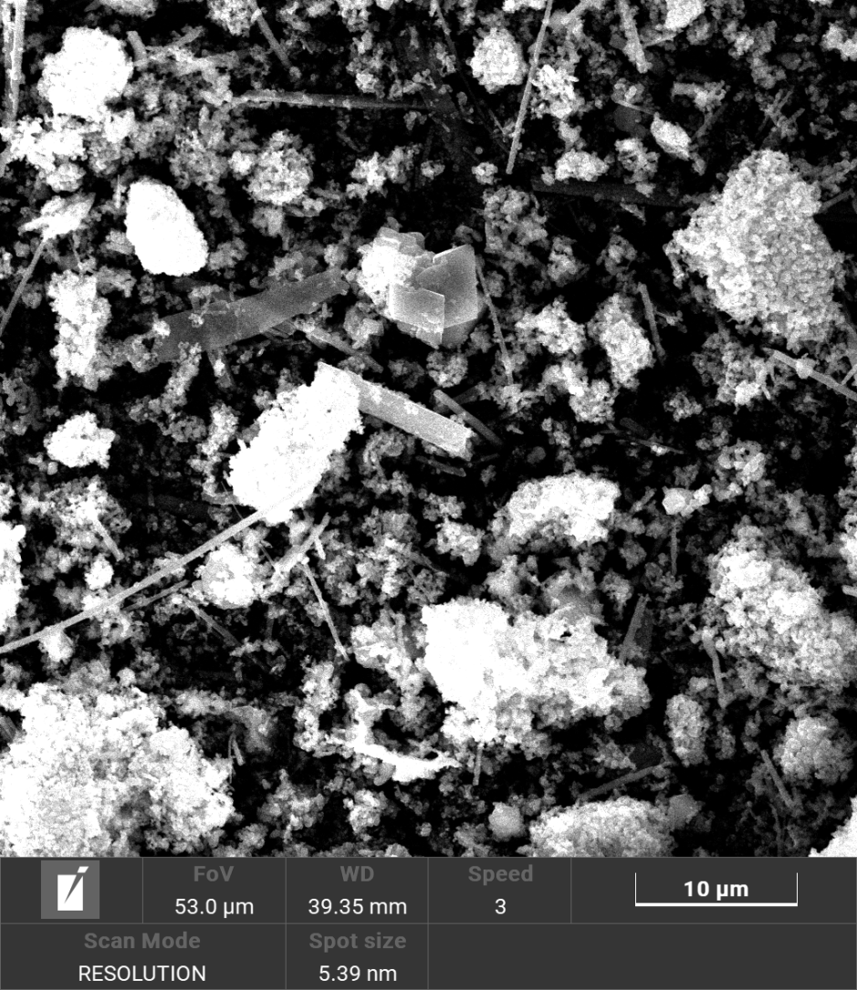

Рис. 3.2 – Изображение частиц порошка K_{0.02}Cu_{1.85}S , полученное на растровом электронном микроскопе Tescan. Полное поле зрения 53 мкм.

Электронная микроскопия подтверждает оценки размеров кристаллитов, сделанные из полуширины рентгеновских линий. На рисунке 13 представлено изображение агломерированных наночастиц порошка K_{0.02}Cu_{1.85}S, полученное на том же электронном микроскопе Tescan с большим увеличением. Средний размер частиц данного агломерата около 140 нм. Встречаются и крупные блоки до 400 - 500 нм.

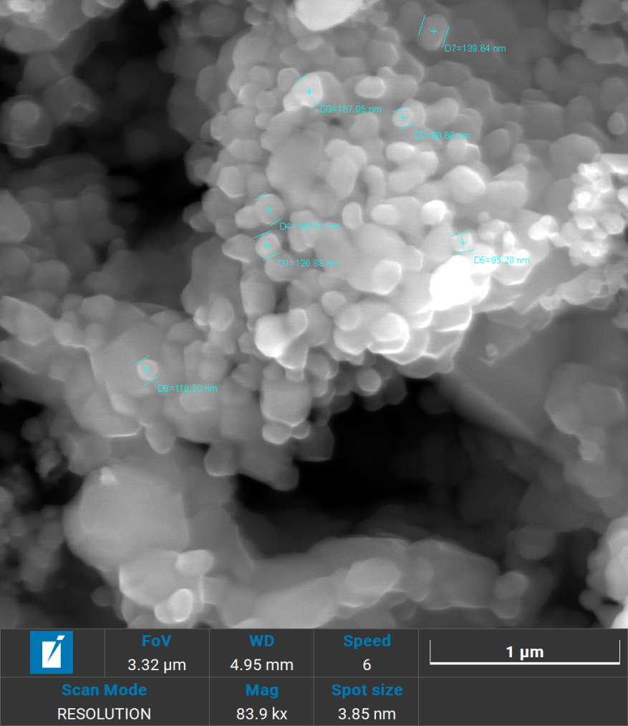

Рисунок 3.3 – Изображение агломерированных наночастиц порошка K_{0.02}Cu_{1.85}S, полученное на растровом электронном микроскопе Tescan.
Ширина поля зрения 3.32 мкм.

На рисунках 3.4 и 3.5 представлено изображения на растровом электронном микроскопе частиц порошка K_{0.05}Cu_{1.85}S, на котором отчетливо различимы две фазы – светлые агломераты частиц, а также черного и белого цвета наностержни или нанополоски длиной 10–15 мкм.
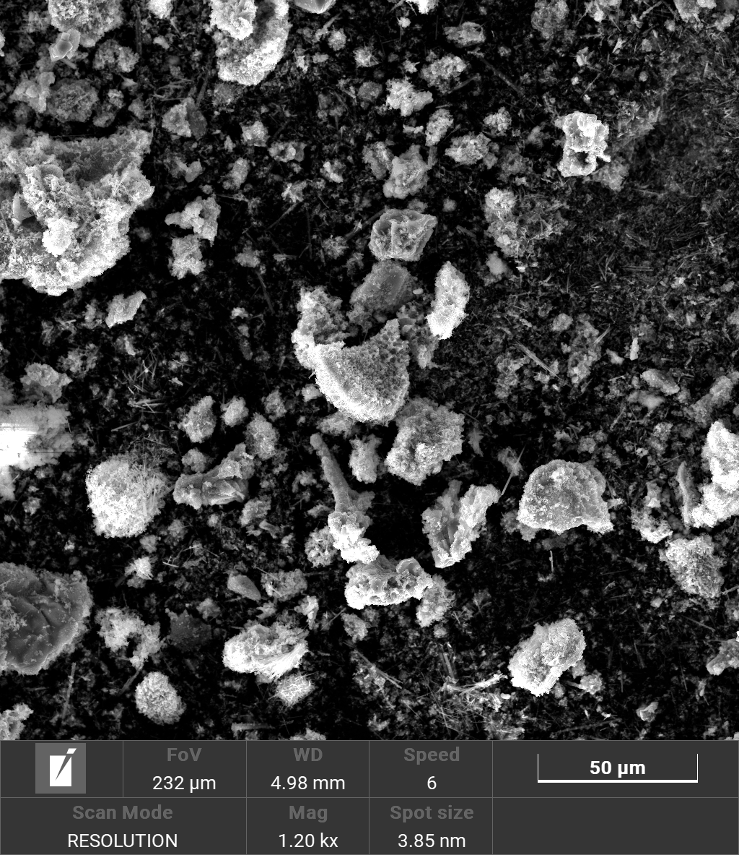

Рис. 3.4 Изображение частиц порошка K_{0.05}Cu_{1.85}S, полученное на растровом электронном микроскопе Tescan. Полное поле зрения 232 мкм.

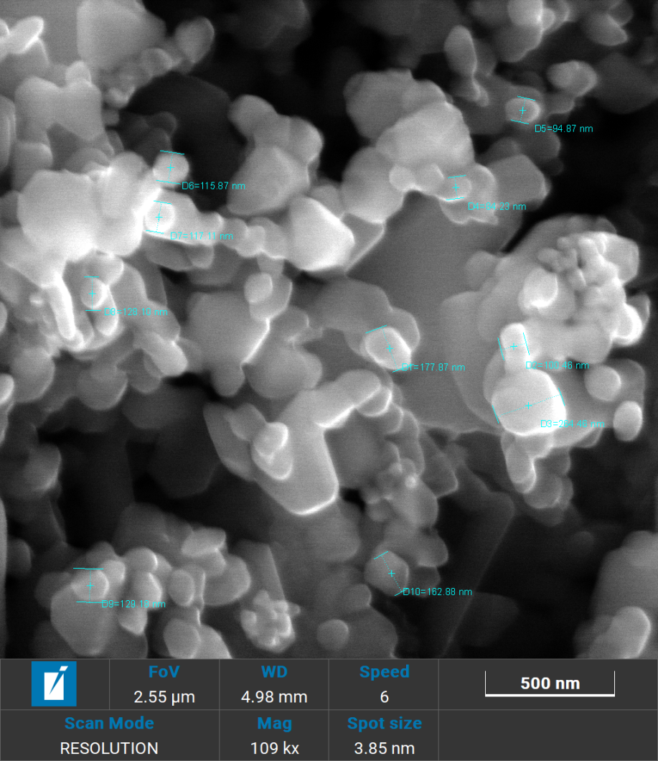

Рисунок 3.5 – Изображение агломерированных наночастиц порошка K_{0.05}Cu_{1.85}S, полученное на растровом электронном микроскопе Tescan.
Ширина поля зрения 2.55 мкм.

На РЭМ - снимке порошка K_{0.03}Cu_{1.85}S отчетливо виден конгломерат из светлых стержней или нитей (рисунок 3.6). Рядом виден агломерат из округлых частиц, а также частицы в виде стержней и полосок. Рентгенофазовый анализ показал в этом составе четыре фазы. На рисунке 3.7 показно изображение нанопластинок в порошке K_{0.03}Cu_{1.85}S, полученное на растровом электронном микроскопе Tescan, ширина поля зрения 3.72 мкм.
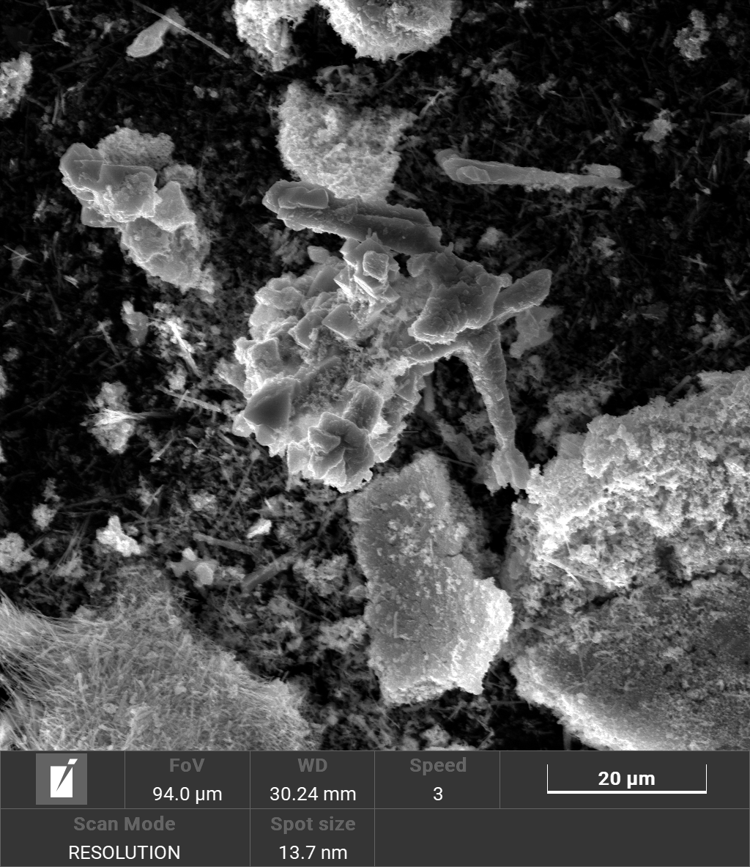

Рисунок 3.6 – Изображение агломерированных и индивидуальных наночастиц порошка K_{0.03}Cu_{1.85}S, полученное на растровом электронном микроскопе Tescan. Ширина поля зрения 94 мкм.

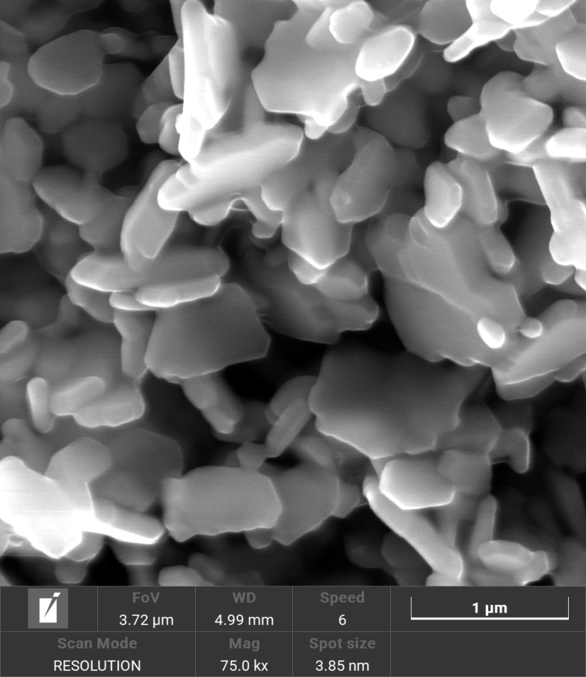

Рисунок 3.7 – Изображение нанопластинок в порошке K_{0.03}Cu_{1.85}S, полученное на растровом электронном микроскопе Tescan.
Ширина поля зрения 3.72 мкм.

На рисунке 3.8 показано изображение просвечивающего электронного микроскопа (ПЭМ) и просвечивающего электронного микроскопа высокого разрешения (ПЭМВР) для порошка состава K_{0.02}Cu_{1.85}S другой серии синтеза. В режиме малого увеличения порошок K_{0.02}Cu_{1.85}S равномерно диспергирован на опорной мембране микрорешетки длиной 8,4 мм, имеет размеры частиц менее 100 нм. Этот размер частиц, получаемый непосредственно методом синтеза, является обычным явлением. Затем нанопорошок K_{0,02}Cu_{1,85}S прессовали до объемной формы методом холодного прессования. На нижних изображениях рисунка 3.8 видно неравномерное распределение кислорода и серы по поверхности и заметны довольно крупные поры. Медь распределяется более равномерно. Это подтверждает выводы рентгеноструктурного анализа, согласно которым сплавы состоят различных форм сульфида меди с примесями оксида меди.

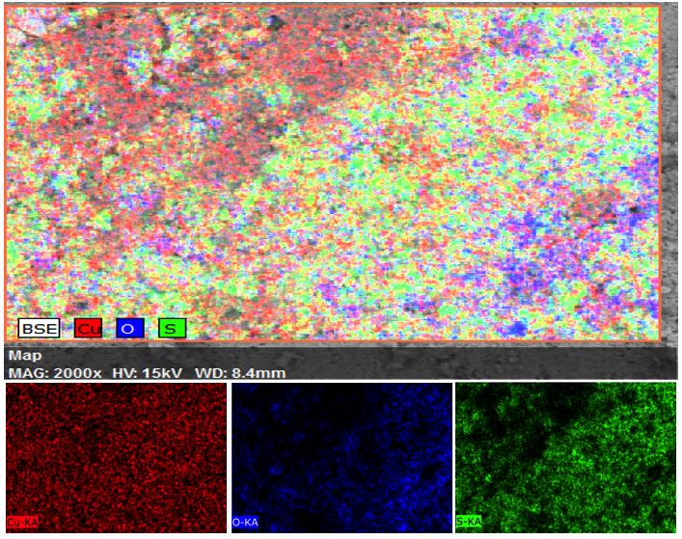

Рисунок 3.8 –изображение порошка К_{0.02}Сu_{1.85}С на просвечивающем электронном микроскопе при увеличении х2000.

На рисунке 3.8 внизу показаны изображения просвечивающего электронного микроскопа (ПЭM) и просвечивающего электронного микроскопа высокого разрешения (ПЭMВР) порошков K_{0.02}Cu_{1.85}S. В режиме малого увеличения видно, что порошки K_{0.02}Cu_{1.85}S однородно диспергируются на опорной мембране микрорешетки, имеют размер частиц 40 нм. Этот малый размер частиц, полученный удивителен, поскольку типичный размер частиц порошков, полученных механическим легированием в шаровой мельнице, составляет от нескольких сотен нанометров до нескольких микрометров для большинства материалов [131-133]. Но порошки K_{x}Cu_{1,85}S могут быть твердыми смазочными материалами, [134] это может объяснить получение очень тонкого нанопорошка. Ван и Тан сообщили, что нанопорошки CuS (<5 нм) могут быть получены путем шарового фрезерования.[135] Нанопорошки K_{0.02}Cu_{1.85}S затем уплотняли до объемной формы путем холодного прессования и последующего спекания при 450 ^{о}С.

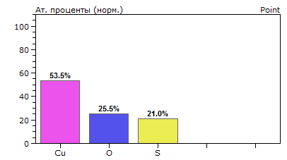
Рисунок 3.9 – энергодисперсионный рентгеновский спектр для образца K_{0.02}Cu_{1.85}S.

На рисунке 3.9 показан энергодисперсионный рентгеновский спектр для K_{0.02}Cu_{1.85}S. Спектр показывает наличие меди, серы и кислорода на поверхности образца.
Объемные образцы K_{0.02}Cu_{1.85}S достаточно плотные, без видимых пор. Однако с увеличением содержания К от х = 0.01 до х = 0.05 поры появляются и становятся все более открытыми. Это означает, что поры объемных образцов могут быть инжектированы дополнительным K.
Наличие нанопор в сплаве дополнительно снижает теплопроводность материала и играет положительную роль при его термоэлектрическом применении, повышая термоэлектрическую эффективность ZT материала [136-138].
В работе [139], Na_{x}Cu₉S₅ (x = 0, 0.025, 0.05, 0.15, 0.25) нанопорошки со средним размером 3 нм были получены методом механического легирования (МЛ). Затем нанопорошки были спечены в объемные материалы с помощью технологии искрового плазменного спекания (ИПС). Металлический Na был введен в Cu₉S₅ для снижения концентрации носителей и улучшения коэффициента Зеебека. Кроме того, в объемных образцах, легированных Na, неожиданно наблюдались нанопоры и нанозерна, что привело к значительному снижению теплопроводности. В целом, пиковое значение ZT, равное 1.1, было достигнуто при 773 К в составе Na_{0.05}Cu₉S₅ (или Na_{0.01}Cu_{1.8}S).

3.4 Диффенциальная сканирующая калориметрия и дифференциальный термический анализ

3.4.1 Диффенциальная сканирующая калориметрия
Кривые ДСК сплавов представлены на рисунке 3.10. Кривая ДСК показывает значительный эндотермический тепловой эффект в диапазоне температур от 370 К до 375 К, который наблюдается для всех соединений. По нашему мнению, этот эффект является суммарным эффектом двухфазных переходов из ромбоэдрической и тетрагональной фаз в гексагональную фазу сульфида меди. Литературные данные подтверждают наше мнение. Согласно работе Д. Чакрабарти и Д. Лафлина [140], фазовый переход из тетрагональной фазы Cu₂S в гексагональную фазу джурлеита происходит при 364 К.

Рисунок 3.10 – Кривые DSC K_{x}Cu_{1.85}S (x = 0.01, 0.02, 0.03, 0.04, 0.05) образцы в диапазоне температур 300-700 К.

Кривая ДСК показывает резкий пик эндотермического теплового эффекта для соединения K_{0.04}Cu_{1.85}S при температуре около 465 К, происхождение которого неизвестно. В работе [141] были получены эндотермические пики DSC при 448 К и 451 К для нанокристаллов K_{0.25}Cu_{1.70}S и Cu_{1.75}S. Мы предполагаем, что этот тепловой эффект при температуре около 465 К в K_{0.04}Cu_{1.85}S вызван переходом метастабильной тетрагональной фазы Cu₂S, выявленной рентгенофазовым анализом при комнатной температуре, в гексагональную фазу Cu₂S.

3.4.2 Дифференциальный термический анализ
На рисунке 3.11 представлены результаты дифференциального термического анализа всех образцов K_{x}Cu_{1,85}S (x=0,01, 0,02, 0,03, 0,04, 0,05). Первый эндотермический пик наблюдается около 60°С для всех составов, кроме K_{0,03}Cu_{1,85}S, у которого он сдвинут до 67°С. Эффект слаб для K_{0,05}Cu_{1,85}S и K_{0,02}Cu_{1,85}S; в остальном он достаточно ярко выражен.
Авторы статьи [142] представили исследование зависящего от размера температурно-индуцированного фазового перехода твердое тело в твердое в наностержнях сульфида меди от низкого к высокому халькозину. Длина наностержней не влияет на температуру фазового перехода, но сильно влияет диаметр наностержней. При диаметре наностержня 4 нм фазовый переход наблюдается при 52 – 62 ºC. Двойникование в нанокристаллах может усилить эффект снижения температуры. В недавней работе J. Gong и P.K. Jain [143] описано получение нанокристаллов Cu_{1.93}S с температурой суперионного фазового перехода от 72 до 0 °C. Однодоменные нанокристаллы Cu_{1.97}S имели размер около 7 нм и температуру Tc ≈ 74°С, тогда как в объеме температура такого перехода составляет ~104°С (для халькозина) и 97°С (для дюрлеита) [144].
Более низкая T_{c} для НК обусловлена эффектом наноразмерности, который, как известно, приводит к понижению температуры фазового перехода [145]. Средний размер домена (3,8 нм) многодоменных НК Cu_{1.93}S заметно меньше среднего диаметра НК (7,2 нм). При высокой температуре (в нашем случае это 165ºC), при которой проводится синтез Дж. Гонга, образуются НК с высокотемпературным гексагональным расположением S²⁻. Охлаждение вызывает переход от этой более симметричной гексагональной формы к моноклинной форме с более низкой симметрией. Вместо этого элемент потерянной симметрии становится зародышем двойникования: образующаяся моноклинная решетка немероэдрически двойникуется, так что она принимает гексагональную суперячейку [146]. Это объясняет, почему НК, синтезированные с составом дюрлеита, испытывают двойникование.
Относительное понижение Tc для сдвоенного НК по отношению к объемному значению (т. е. T^{bulk}c ) определяется как:

$\frac{T_{c}^{bulk}-T_{c}^{TNC}}{T_{c}^{bulk}}=\left(\frac{ζ_{s}A_{s}}{ρV{ΔH}^{bulk}}+\frac{ζ_{TB}A_{TB}}{ρV{ΔH}^{bulk}}\right)$ (3.1)

Первый член в правой части представляет депрессию, вызванную наноразмером. Чем меньше размер НК, тем выше отношение площади поверхности к объему (As/V) и тем больше этот вклад. Второй член в правой части представляет дополнительную депрессию, вызванную наличием границ двойников. Чем выше плотность границ двойников (ATB/V), тем больше эта депрессия. Таким образом, эта простая модель объясняет уменьшение Tc, вызванное наличием двойникования. Таким образом, этот двойной эффект может быть предостережением первого термического эффекта на нашем рис, и мы видим фазовый переход от низкого (моноклинного) джурлеита к гексагональному халькозину при 60ºC. Доля нанокристаллитов размером менее 7 нм в сплаве невелика, распределение нанокристаллитов по размерам достаточно широкое и плавное, что приводит к соответствующему распределению значений Tc, поэтому на рисунке 3.11.
Для основной фазы наших сплавов - моноклинного дюрлеита фазовый переход в его гексагональную модификацию происходит в крупнозернистых материалах примерно при 97°С по Чакрабарти [147]. Этот переход мы видим в виде ярко выраженного эндотермического эффекта на рис. 3.4 при 98,7°С для K_{0,01}Cu_{1,85}S и при 99,6°С для K_{0,04}Cu_{1,85}S. Аналогичный, но более слабый тепловой эффект наблюдается при температуре около 97°С для образца K_{0,03}Cu_{1,85}S.
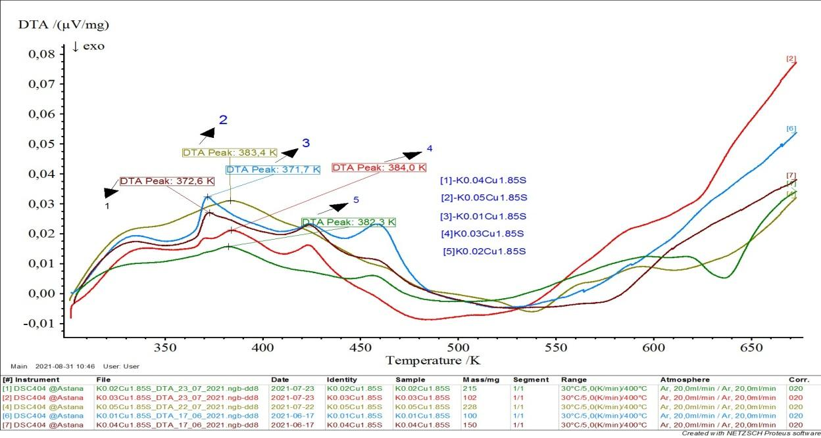

Рисунок 3.11 – Кривые DTA образцов: K_{x}Cu_{1.85}S (x = 0.01, 0.02, 0.03, 0.04, 0.05)

Для трех сплавов (K_{0,05}Cu_{1,85}S, K_{0,03}Cu_{1,85}S, K_{0,02}Cu_{1,85}S), как мы видим на рисунке 22, этот термический эффект сместился до 109-111°С, форма пика стала плоской. Очевидно, причиной этого является калий, вошедший в решетку джарлеита. Для двух образцов - K_{0,03}Cu_{1,85}S, K_{0,04}Cu_{1,85}S - наблюдается эндотермический пик около 150°С, для двух других образцов - K_{0,01}Cu_{1,85}S, K_{0,02}Cu_{1,85}S - наблюдается эндотермический эффект при около 187-190°С. Для K_{0,04}Cu_{1,85}S имеют место оба этих эффекта. Причина этих эффектов неясна и требует изучения. Возможно, что существующие отдельные фазы сливаются в новые фазы. Для известных модификаций сульфида меди в литературе отсутствуют указания на фазовые переходы в этом интервале температур. При дальнейшем нагреве до 400°С термические эффекты на рисунке 3.2 больше не отмечены, за исключением экзотермического эффекта около 362°С для K_{0,02}Cu_{1,85}S. В работе [148] наблюдается эндотермический тепловой эффект в близи 417^{о}С для K_{0,01}Cu_{1,85}S и K_{0,04}Cu_{1,85}S, что, очевидно, обусловлено переходом гексагональной фазы сульфида меди в кубическую фазу.

3.5 Электронная проводимость и коэффициент Зеебека.
На рисунках 3.12 и 3.13 показаны температурные зависимости электронного коэффициента Зеебека и электронной проводимости.
Коэффициент Зеебека K_{0.01}Cu_{1.85}S составлял около 0,65 мВ/К при комнатной температуре, что примерно в 30 раз выше, чем K_{0.04}Cu_{1.85}S. Затем он увеличивается почти до 1,96 мВ/К при 620 К, в то время как K_{0.04}Cu_{1.85}S демонстрирует очень низкий коэффициент Зеебека и демонстрирует резкое увеличение после 670 К. При 666 К мы видим тепловой эффект для K_{0.04}Cu_{1.85}S на кривой DSC, резкий скачок теплопроводности на рисунке 3.12 и резкий переход от полупроводникового типа проводимости к металлическому вблизи той же температуры на рисунке 3.13.

Рисунок 3.12 – Температурные зависимости коэффициента Зеебека для K_{0.01}Cu_{1.85}S и K_{0.02}Cu_{1.85}S.

Рисунок 3.13 – Температурные зависимости электронной проводимости для K_{0.01}Cu_{1.85}S и K_{0.04}Cu_{1.85}S.

Энергия активации проводимости в диапазоне 360-400 К для сплава K_{0.04}Cu_{1.85}S составила 0,15±0,01 эВ, что удовлетворительно согласуется со значением 0,20±0,02 эВ для сплава K_{0.01}Cu_{1.85}S [149].
Фазовый переход при 643,7 К в сплаве K_{0.04}Cu_{1.85}S также проявляется в температурной зависимости проводимости в виде резкого скачка, что хорошо видно на вставке на рисунке 3.13.
Оба соединения демонстрируют хорошие характеристики для полупроводниковых материалов.

3.6 Теплоемкость и теплопроводность
На рисунке 3.14 показан график теплопроводности K_{x}Cu_{1.85}S (x = 0.01, 0.02, 0.03, 0.04, 0.05) образцы в диапазоне температур 300-700 К.
В работе [150] значение общей теплопроводности Yb₁₄MnSb₁₁ показало тенденцию к снижению, достигнув нижней точки 0.7 Вт⋅м⁻¹К⁻¹ в температурной зоне 300-1275 К.
В нашем исследовании значение теплопроводности в сплавах K_{x}Cu_{1.85}S (x = 0.01, 0.02, 0.03, 0.04, 0.05) снижается после достижения точки суперионного фазового перехода около 370-380 К, однако значения нижней точки находятся намного ниже, чем в Yb₁₄MnSb₁₁ : от 0,261 Вт м⁻¹К⁻¹ в K_{0.01}Cu_{1.85}S до 0.159 Вт⋅м⁻¹К⁻¹ при 700 К в K_{0.05}Cu_{1.85}S (это сравнимо с пределом теплопроводности стекла). Однако выше 600 К начинается слабый рост теплопроводности, по-видимому, связанный с началом фазового перехода в кубическую фазу. Однако, обращает на себя внимание факт, что на рис. 25 выше точки перехода моноклинного джарлеита в суперионную гексагональную модификацию с «расплавленной» катионной подрешеткой имеет место плато теплопроводности, после которого начинается подъем тепловодности, как это происходит в стеклоподобных материалах.
В работе R.O. Pohl с соавторами [151] было сказано «На примере более 60 различных составов неупорядоченных кристаллов показано, что Т²-зависимость теплопроводности универсальна, и в ней преобладают фононы, резонансно рассеянные низкоэнергетическими возбуждениями в рамках туннельной модели. Почти линейная удельная теплоемкость и теплопроводность примерно пропорциональная T² (κ(Т)= βТ²) - общие особенности стеклоподобного поведения». Наличие двух суперионных фазовых переходов у сульфида меди усложняет температурную зависимость теплопроводности, но наличие стеклоподобного поведения теплопроводности на рис. 3.14 очевидно.
Уменьшение электронного вклада приводит к очень низкому уровню теплопроводности материала, также низкие значения могут быть достигнуты за счет ограничения свободного движения фононов и уменьшения доли атомных колебательных мод, которые эффективно проводят тепло [152].

Рисунок 3.14 – Температурные зависимости коэффициента теплопроводности K_{x}Cu_{1.85}S (x = 0.01, 0.02, 0.03, 0.04, 0.05)

Теоретически наноструктурирование служит для введения большой плотности межфазных границ, в которых может происходить рассеяние фононов без ущерба для значений подвижности носителей, из-за гораздо более короткой длины свободного пробега электронов по сравнению с фононами в сильно легированных полупроводниках. Согласно работе Махана [92], когда размер зерна уменьшается до 20 нм, можно добиться снижения теплопроводности решетки на 90%. Рекомендации по размерам наночастиц различаются для разных систем материалов, но критические размеры элементов обязательно остаются в наномасштабе (от 5 до 50 нм). Согласно прогнозам работы [92], для полной оптимизации термоэлектрических свойств материала требуются композитные структуры с контролируемым распределением наноразмерных частиц, различающихся по размеру и, возможно, по составу. Подобные условия как раз созданы в наших композитных сплавах, содержащих две или три фазы с размерами кристаллитов, или например, 7–47 нм (для K_{0.05}Cu_{1.94}S) [153]. Дополнительными факторами снижения общей теплопроводности в исследуемых сплавах являются примесные ионы калия, которые приводят к увеличению рассеяния фононов и электронов, а также наноразмеры зерен, что увеличивает количество структурных дефектов на границах фаз [154].

3.7 Термоэлектрическая добротность ZT
На рисунке 3.15 показано поведение безразмерной термоэлектрической эффективности ZT нанокристаллических сульфидов меди K_{0.01}Cu_{1.85}S и K_{0.04}Cu_{1.85}S в диапазоне температур от 300 К до 700 К.
Для достижения высоких значений ZT электрические и теплопередающие свойства материалов должны иметь определенное значение: низкое электрическое сопротивление, высокий коэффициент Зеебека и низкая теплопроводность [155] одновременно. В целом, лучшими термоэлектрическими материалами с оптимальным коэффициентом Зеебека и электропроводностью являются твердосплавные полупроводники с носителем заряда 10¹⁹-10²⁰ на кубический сантиметр [156].
Согласно графической информации на рисунке 26, мы видим, что термоэлектрический показатель ZT изменяется неравномерно из-за нескольких фазовых переходов во всем диапазоне температур, достигая чрезвычайно высокого ZT = 9.68 для образца K_{0.04}Cu_{1.85}S вблизи точки фазового перехода. При температурах ниже 480 K значения ZT образца K_{0.01}Cu_{1.85}S намного выше, чем значения K_{0.04}Cu_{1.85}S. Обратите внимание на очень высокие значения ZT > 1 для K_{0.01}Cu_{1.85}S вблизи комнатной температуры. Усредненное по всему диапазону температур значение ZT для образца K_{0.01}Cu_{1.85}S значительно выше, чем для образца K_{0.04}Cu_{1.85}S, хотя максимальное значение ZT для него ниже (4,83 при 620 К).

Рисунок 3.15 – Температурные зависимости безразмерной термоэлектрической эффективности ZT для образцов К_{0.01}Cu_{1.85}S и К_{0.04}Cu_{1.85}S. Фрагмент кривой для К_{0.04}Cu_{1.85}S показан на вставке рисунка.

В работе [157] в наноструктурированном Bi_{0.5}Sb_{1.5}Te₃ p-типа ZT достигло высокого пикового значения 1.3 в диапазоне температур 348 К и 373 К. Также отмечается, что этот процесс более экономичен и экологичен, чем использование легированных объемных кристаллических слитков. Здесь высококачественная эпитаксиальная тонкая пленка Bi_{0,5}Sb_{1,5}Te₃ на сапфировой подложке, выращенная методом спонтанной ван-дер-ваальсовой эпитаксии, отшелушивается и переносится на универсальные материалы, создавая высокоэффективные термоэлектрические мембраны. В работе [171] для такой пленки получено ZT=0.9 при 300 К.
В нашей работе максимальное значение безразмерной термоэлектрической эффективности ZT=9.68 наблюдалось в калиевом сплаве K_{0,04}Cu_{1,85}S в верхней температурной зоне 610–630 K. Кроме того, по сравнению с работой [158] значение термоэлектрического показателя полезности ZT имеет гораздо более удовлетворительное значение, что обеспечивает большие возможности во многих системах охлаждения и в производстве электроэнергии, что помогает решить глобальную энергетическую дилемму [159].

ЗАКЛЮЧЕНИЕ

В данной работе изучались многофазные нанокомпозиты K_{x}Cu_{1,85}S (x=0.01, 0.02, 0.03, 0.04, 0.05). Хотя полученные данные показывают очень сильное снижение теплопроводности решетки с введением калия, улучшение ZT, вероятно, потребует дальнейшей оптимизации коэффициента Зеебека и проводимости. Высокотемпературная обработка также является важным этапом после синтеза для создания материалов с высоким содержанием ZT. Результаты рентгенофазового анализа сплавов показывают, что они состоит из смеси различных фаз. Во всех образцах K_{x}Cu_{1.85}S (0.01<x<0.05) преобладает фаза моноклинного джарлеита Cu₃₁S₁₆ (или Cu_{1.9375}S). Также во всех образцах присутствуют в меньшем количестве оксид меди Cu₂O и орторомбический анилит Cu_{1.75}S. Переменными компонентами сплавов являются моноклинный и гексагональный халькоцит, роксбит. Появление фазы гексагонального халькоцита при комнатной температуре может быть обусловлено внедрением калия в кристаллическую решетку низкого (моноклинного) халькоцита, что приводит к стабилизации гексагональной фазы халькоцита уже при комнатной температуре. В пользу этого предположения можно отнести то, что в бинарном образце Cu_{1.85}S фаза гексагонального халькоцита при комнатной температуре отсутствует. Согласно оценкам рентгенофазовых линий нанокристаллических сплавов сульфида меди, размер кристаллитов в сплавах находится в пределах от 10 до 90 нм.
Используя дифференциальную сканирующую калориметрию, мы определили, что сплавы с более высоким содержанием соединения калия обладают сильным тепловым эффектом, что приводит к локальному увеличению ZT. Измерения показали снижение минимального значения теплопроводности при росте содержания калия в составе, что можно связать с ростом рассеяния фононов при росте концентрации рассеивающих ионов примеси. ДТА и ДСК выявили суперионный фазовый переход из упорядоченной низкосимметричной фазы джарлеита в разупорядоченную суперионную гексагональную фазу сульфида меди при температуре около 373–383 К. «Расплавленная» катионная подрешетка создает условия фононного стекла и подавляет распространение фононов, не мешая электронному переносу. Электронная микроскопия выявила нанопоры в сплавах K_{x}Cu_{1.85}S. Это обстоятельство также способствует низкой теплопроводности материалов.
В итоге мы получили минимальные значения теплопроводности около 0.16 Втм⁻¹К⁻¹, которые сравнимы со значениями предела стекла для решеточной составляющей теплопроводности, что имеет решающее значение в крупномасштабных приложениях термоэлектрического преобразования энергии.
При температурах до 650 К в K_{0,04}Cu_{1,85}S наблюдается сильное увеличение коэффициента Зеебека чуть менее 2 мВ/К и снижение теплопроводности до 0,5 Втм⁻¹К⁻¹, что приводит к очень высокому пиковому значению безразмерной термоэлектрической эффективности ZT = 9.67 при 620 К. Таким образом, выполняя синтез нанокристаллических сульфидных материалов меди на основе модификации известных полупроводниковых халькогенидов, можно получить свойства, необходимые для различных применений, о чем свидетельствуют многочисленные работы последнего времени.
Мы сравнили полученные данные с предыдущими материалами и сосредоточиваясь на оценке теплопроводности нанокристаллических сульфидов меди, ожидаем, что полученные новые данные будут способствовать дальнейшему прогрессу эффективности термоэлектрических материалов.

СПИСОК ИСПОЛЬЗОВАННЫХ ИСТОЧНИКОВ
- Rowe, D. M. Thermoelectric properties of high temperature superconductors // (ed.) CRC Handbook of Thermoelectrics (CRC, Boca Raton, 1995). - book
- Matsubara, K. development of a high efficient thermoelectric stack for a waste // in International Conference on Thermoelectrics. - 2002. -418–423.
- Rowe, D. M. (ed.) CRC Handbook of Thermoelectrics: Macro to Nano (CRC, Boca Raton, 2005).
- Dresselhaus, M. S. et al. New directions for low-dimensional thermoelectric materials. Adv. Mater.19, 1043–1053 (2007).
- Chen, G., Dresselhaus, M. S., Dresselhaus, G., Fleurial, J. P. & Caillat, T. Recent developments in thermoelectric materials. Int. Mater. Rev. 48, 45–66 (2003).
- J. Z. JIANG. Phase transformations in nanocrystals // JOURNAL OF MATERIALS SCIENCE 39 (2004) 5103 – 5110.
- Slack, G. A. (ed.) Solid State Physics (Academic Press, New York, 1979).
- Dames, C. & Chen, G. in Thermoelectrics Handbook Macro to Nano (ed. Rowe, D. M.) Ch. 42 (CRC, Boca Raton, 2006).
- C. S. Matthes, et al. In 2018 IEEE Aerospace Conference, IEEE, Piscataway, NJ 2018.
- Olga Caballero-Calero, José R. Ares, and Marisol Martín-González. Environmentally Friendly Thermoelectric Materials: High Performance from Inorganic Components with Low Toxicity and Abundance in the Earth // Adv. Sustainable Syst. -2021, 2100095, -P. 1-19.
- K. Kato, Y. Okamoto, J. Morimoto, T. Miyakawa, J. Mater. Sci. Lett. 1997, 16, 914.
- C. Wan, X. Gu, F. Dang, T. Itoh, Y. Wang, H. Sasaki, M. Kondo, K. Koga, K. Yabuki, G. Snyder, R. Yang, and K. Koumoto. Flexible n-type thermoelectric materials by organic intercalation of layered transition metal dichalcogenide TiS2 // Nat. Mater. 14, 622 (2015).
- Q. Xu, Appl. Phys. Lett. 100, 061906 (2012).
- Y. B. Lou, A. C. S. Samia, J. Cowen, K. Banger, X. B. Chen, H. Lee, C. Burda, Phys. Chem. Chem. Phys. 2003, 5, 1091.
- Y. X. Zhao, H. C. Pan, Y. B. Lou, X. F. Qiu, J. J. Zhu, C. Burda, J. Am. Chem. Soc. 2009, 131, 4253.
- M. T. S. Nair, L. Guerrero, P. K. Nair, Semicond. Sci. Technol. 1998, 13, 1164.
- N. Morimoto, G. Kullerud, Am. Mineral. 1963, 48, 110.
- P. Lukashev, R. Walter, L. Lambrecht, Phys. Rev. B 2007, 76, 195202.
- M. B. Salamon, Physics of Superionic Conductors, Springer-Verlag,Berlin, Heidelberg, New York, 1979.
- B. A. Mansour, Phys. Status Solidi A 1993, 136, 153.
- Z. H. Ge, B. P. Zhang, Z. X. Yu, Y. Liu, J. F. Li, ChemComm 2012, 47, 12697.
- B. Raton, CRC Handbook of Thermoelectrics, CRC, Florida 1995.
- H. Yin, M. Christensen, N. Lock and B. B. Iversen, Appl. Phys. Lett., 2012, 101, 043901.
- Y. Ma, Q. Hao, B. Poudel, Y. Lan, B. Yu, D. Wang, G. Chen and Z. Ren, Nano Lett., 2008, 8, 2580–2584.
- A. C. Kallel, G. Roux and C. L. Martin, Mater. Sci. Eng., A, 2013, 564, 65–70.
- Z. H. Ge, B. P. Zhang, Y. X. Chen, Z. X. Yu, Y. Liu, and J. F. Li, Chem. Commun. 47, 12697 (2011).
- Y. He, T. Day, T. Zhang, H. Liu, X. Shi, L. Chen, and G. J. Snyder, Adv. Mater. 26, 3974 (2014).
- H. L. Liu, X. Shi, F. F. Xu, L. L. Zhang, Q. Q. Zhang, L. D. Chen, Q. Li, C. Uher, T. Day, and G. J. Snyder, Nat. Mater. 11, 422 (2012).
- D. J. Chakrabarti and D. E. Laughlin, Bull. Alloy Phase Diagrams 4, 254 (1983).
- G. Will, E. Hinze, A. Rahman, and M. Abdelrahman, Eur. J. Mineral. 14, 591 (2002).
- M. Pósfai and P. R. Buseck, Am. Mineral. 79, 308 (1994).
- P. Lukashev, W.R. Lambrecht, T. Kotani, M. Van Schilfgaarde, Electronic and crystal structure of Cu2-xS: full-potential electronic structure calculations, Phys. Rev. B 76 (2007) 195202.
- H. T. Evans, Z. Kristallogr. 150, 299 (1979).
- Pengfei Qiu, Yaqin Zhu, Yuting Qin, Xun Shi, , and Lidong Chen. Electrical and thermal transports of binary copper sulfides CuxS with x from 1.8 to 1.96 // APL Mater. 4, 104805. -2016. -P.1-9.
- L.L. Zhao, X.L. Wang, F.Y. Fei, J.Y. Wang, Z.X. Cheng, S.X. Dou, J. Wang, G.J. Snyder, High thermoelectric and mechanical performance in highly dense Cu2-xS bulks prepared by a melt-solidification technique // J. Mater. Chem. A 3. -2015. -P. 9432e9437.
- Li-Jun Zheng, Bo-Ping Zhang, He-zhang Li, Jun Pei, Jia-Bing Yu. CuxS superionic compounds: Electronic structure and thermoelectric performance enhancement // Journal of Alloys and Compounds 722. -2017. -P. 17-24.
- G. A. Slack, in CRC Handbook of Thermoelectrics, ed. D. M. Rowe, CRC Press, New York, 1995, p. 407–440.
- R. Schneider, J. Pract. Chem., 1865, 108, 16.
- H. Boller, J. Alloys Compd., 2007, 442, 3.
- S. J. Hwu, H. Li, R. Mackay, Y. K. Kuo, M. J. Skove, M. Mahapatro, C. K. Bucher, J. P. Halladay and M. W. Hayes, Chem. Mater., 1998, 10, 6.
- H. Li, R. Mackay, S. J. Hwu, Y. K. Kuo, M. J. Skove, Y. Yokota and T. Ohtani, Chem. Mater., 1998, 10, 3172.
- M. H. Whangbo and E. Canadell, Solid State Commun., 1992, 81, 895.
- H. Boller, J. Alloys Compd., 2009, 480, 131.
- S.G.Dai,Y.Xi,C.G.Hu,J.L.Liu,K.Y.Zhang,X.L.Yue and L. Chen, J. Mater. Chem. A, 2013, 1, 15530.
- C. G. Hu, Y. Xi, H. Liu and Z. L. Wang, J. Mater. Chem., 2009, 19, 858.
- S. M. Stuczynski, Y. U. Know and M. L. Steigerwald, J. Organomet. Chem., 1993, 449, 167.
- N. N. Greenwood and E. A. Earnshaw, Chemistry of the Elements, Pergamon, Oxford, 1990, p. 1403;
- M. T. S. Nair and P. K. Nair, Semicond. Sci. Technol., 1989, 4, 191;
- Q. Xu, B. Huang, Y. Zhao, Y. Yan, R. Noufi, S. Wei, Appl. Phys. Lett. 100, 061906 (2012)
- L. Isac, A. Duta, A. Kriza, S. Manolache, M. Nanu, Thin Solid Films 515, 5755–5758 (2007)
- Y. Lu, Y. Hou, Y. Wang, Z. Feng, X. Liu, Y. Lu ̈, Synth. Met. 161, 906–910 (2011)
- J. Zou, J. Jiang, L. Huang, H. Jiang, K. Huang, Solid State Sci. 13, 1261–1267 (2011)
- S.S. Dhasade, J.S. Patil, S.H. Han, M.C. Rath, V.J. Fulari, Mater. Lett. 90, 138–141 (2013)
- H.M. Pathan, J.D. Desai, C.D. Lokhande, Appl. Surf. Sci. 202, 47–56 (2002)
- S.D. Sartale, C.D. Lokhande, Mater. Chem. Phys. 65, 63–67 (2000)
- S. Thanikaikarasan, T. Mahalingam, A. Kathalingam, H. Moon, Y.D. Kim, J. New Mater. Electrochem. Syst. 13, 29–33 (2010)
- M. Xin, K.W. Li, H. Wang, Appl. Surf. Sci. 256, 1436–1442 (2009)
- W.Y. Kim, B.M. Palve, H.M. Pathan, O.-S. Joo, Mater. Chem. Phys. 131, 525–528 (2011)
- Balasaheb M. Palve, Sandesh R. Jadkar, Habib M. Pathan. A simple chemical route to synthesis the CuS nanocrystal powder at room temperature and phase transition // Springer Science+Business Media New York 2016. DOI 10.1007/s10854-016-5318-3
- Corbett, J. D. Pure Appl. Chem. 1984, 56, 1527.
- DiSalvo, F. J. Science 1990, 247, 649.
- Sabah K. Bux, Jean-Pierre Fleurial, Richard B. Kaner. Nanostructured materials for thermoelectric applications // Chem. Commun., 2010, 46, -P. 8311–8324.
- A. I. Hochbaum, R. Chen, R. D. Delgado, W. Liang, E. C. Garnett, M. Najarian, A. Majumdar and P. Yang, Nature, 2008, 451, 163–167.
- M. T. Swihart, Curr. Opin. Colloid Interface Sci., 2003, 8, 127–133.
- A. I. Boukai, Y. Bunimovich, J. Tahir-Kheli, J. K. Yu, W. A. Goddard and J. R. Heath, Nature, 2008, 451, 168–171.
- A. Reau, B. Guizard, C. Mengeot, L. Boulanger and F. Tenegal, Mater. Sci. Forum, 2007, 1, 534.
- A. Bapat, et al., Plasma Phys. Controlled Fusion, 2004, 46, B97.
- T. Ohtani, M. Motoki, K. Koh and K. Ohshima, Mater. Res. Bull., 1995, 30, 1495.
- H. C. Metcalf, J. E. Williams and J. F. Caskta, Modern Chemistry, Holt Rinehart and Winston, New York, 1982, p. 54.
- P. P. Paul, T. B. Rauchfuss and S. R. Wilson, J. Am. Chem. Soc., 1993, 115, 3316; (b)
- H. Grijavala, M. Inoue, S. Buggavarapu and P. Calvert, J. Mater. Chem., 1996, 6, 1157.
- G. Henshaw, I. P. Parkin and G. A. Shaw, J. Chem. Soc., Dalton Trans., 1997, 231.
- Xuchuan Jiang, Yi Xie, Jun Lu, Wei He, Liying Zhu and Yitai Qian. Preparation and phase transformation of nanocrystalline copper sulfides (Cu9S8, Cu7S4 and CuS) at low temperature // J. Mater. Chem., 2000, 10, 2193-2196. DOI: 10.1039/b002486o.
- Weaver, R.; Kalhammer, F. EPRI J. 1995, March/April, 36.
- Kunnmann, W. In Preparation and Properties of Solid-state Materials; Lefever, R. A., Ed.; Dekker: New York, 1971; p 1.
- Wold, A.; Bellavance, D. In Preparative Methods in Solid-State Chemistry; Hagenmuller, P., Ed.; Academic: New York, 1972; p 279.
- Elwell, D. In Crystal Growth and Materials; Kaldis, E., Scheel, H. J., Eds.; North-Holland: Amsterdam, 1976; p 606.
- Feigelson, R. S. In Solid State Chemistry: A Contemporary Overview; Holt, S. L., Milstein, J. B., Robbins, M., Eds.; American Chemical Society: Washington, DC, 1980; pp 243-275.
- Park, C.-W.; Pell, M. A.; Ibers, J. A. Inorg. Chem. 1996, 35, 4555-4559.
- Shiou-Jyh Hwu, He Li, Richard Mackay, Yung-Kang Kuo, Malcolm J. Skove, Mrinal Mahapatro, Cordelia K. Bucher, Jeffrey P. Halladay, and Matthew W. Hayes. Bench-Top Synthesis of Solid-State Copper(I) Sulfides, KCu7-xS4 (x = 0.0, 0.12, 0.34), via Nonaqueous Electrochemistry // Chem. Mater., Vol. 10, No. 1, 1998. P.6-9.
- L. Y. Huang, J. Liu, Z. Y. Zuo, H. Liu, D. Liu, J. Y. Wang and R. I. Boughton, J. Alloys Compd., 2010, 507, 429.
- S.G.Dai,Y.Xi,C.G.Hu,J.L.Liu,K.Y.Zhang,X.L.Yueand L. Chen, J. Mater. Chem. A, 2013, 1, 15530.
- Chun-Yan Wu, Xin-Gang Wang, Zhi-Qiang Pan, You-Yi Wang, Yong-Qiang Yu, Li Wang and Lin-Bao Luo. Facial synthesis of KCu7S4 nanobelts for nonvolatile memory device applications // J.Mater.Chem.C,2016,4, P. 589-595.
- Бурмакин Е. И. Твердые электролиты с проводимостью по катионам щелочных металлов. М.: Наука, 1992.
- Crosbi G H // J Electrochem. Soc. 1982. Vol. 129. P. 2727.
- Александров К. А., Баталов Н. Н., Козлова З. Р., Сури- ков В. Т. // Электрохим. энергетика. 2007. Т. 7, No 1. С. 21.
- Иванов-Шиц А. К., Мурин И. В. Ионика твёрдого тела. СПб.: Изд-во СПбГУ, 2000.
- Бурмакин Е. И., Шехтман Г. Ш., Антонов Б. Д. // Электрохимия. 2011. Т. 47. C. 48–483.
- E.J. Burmakin, G V. Nechaev, G. Sh. Shekhman. Potassium ion conductivity in mixed gallate-ferrite solid electrolytes // Электрохимическая энергетика. Россия. -2014. Т. 14, No 1. -С. 35–39
- Бурмакин Е. И., Шехтман Г. Ш., Нечаев Г. В. // Элек- трохимия. 2012. Т. 48. С 1079–1083.
- Бурмакин Е. И., Нечаев Г. В., Плаксин С. В. // Элек- трохим. энергетика. 2011. Т. 11, No 1. С. 26–30.
- G. D. Mahan, in Solid State Physics, ed. H. Ehrenreich and F. Spaepne, Academic Press, New York, 1997, p. 81.
- CRC Handbook of Thermoelectrics, ed. D. M. Rowe, CRC Press, New York, 1995.
- Joseph R. Sootsman, Duck Young Chung, and Mercouri G. Kanatzidis. New and Old Concepts in Thermoelectric Materials // Angew. Chem. Int. Ed. 2009, 48, 8616 – 8639.
- Goldsmid, H. J. Applications of Thermoelectricity (Methuen, London, 1960).
- G. Jeffrey Snyder* and eric S. Toberer. Complex thermoelectric materials // nature materials. -VOL 7. -2008. -P. 105-114.
- Bhandari, C. M. in CRC Handbook of Thermoelectrics (ed. Rowe, D. M.) 55–65 (CRC, Boca Raton, 1995).
- Bhandari, C. M. & Rowe, D. M. in CRC Handbook of Thermoelectrics (ed. Rowe, D. M.) Ch. 5, 43–53 (CRC, Boca Raton, 1995).
- T. D. Malinovskaya and V. I. Sachkov, Izv. Vyssh. Uchebno. Zaved. Fiz., No. 12, 84 (2003).
- S. Sh. Rekhviashvili. On the Heat Capacity of Nanocrystalline Substances. Technical Physics Letters, Vol. 30, No. 11, 2004, pp. 959–961.
- Thi Mai Hoa Le, Kozo Ishizaki, Mau Chien Dang. A cryogenic heat capacity study of the crystallization process in Fe-based nanocrystalline alloys. Adv. Nat. Sci.: Nanosci. Nanotechnol. 1 (2010) 015005 (4pp). doi:10.1088/2043-6254/1/1/015005
- S. I. Sadovnikov, A. I. Gusev. Thermal expansion, heat capacity and phase transformations in nanocrystalline and coarse-crystalline silver sulfide at 290–970 K. J Therm Anal Calorim. Budapest, Hungary. 2017. PP.1-10. DOI 10.1007/s10973-017-6691-8.
- Hicks, L. D. & Dresselhaus, M. S. Effect of quantum-well structures on the thermoelectric figure of merit. Phys. Rev. B 47, 12727–12731 (1993).
- Zide, J. M. O. et al. Demonstration of electron filtering to increase the Seebeck coefficient in In0.53Ga0.47As/In0.53Ga0.28Al0.19As superlattices. Phys. Rev. B 74, 205335 (2006).
- D. Beretta, N. Neophytou, J. M. Hodges, M. G. Kanatzidis, D. Narducci, M. Martin-Gonzalez, M. Beekman, B. Balke, G. Cerretti, W. Tremel, A. Zevalkink, A. I. Hofmann, C. Müller, B. Dörling, M. Campoy-Quiles, M. Caironi. Anomalous lattice thermal conductivity in layered materials MNCl (M=Zr, Hf) driven by the lanthanide contraction // Mater. Sci. Eng., R 2019, 138, 100501.
- D. Rowe and C. Bhandari, in CRC Handbook of Thermoelectrics, CRC Press, Boca Raton, 1995, 5-1.
- G. J. Snyder and E. S. Toberer, Nat. Mater., 2008, 7, 105–114.
- I. Sumirat, Y. Ando and S. Shimamura, J. Porous Mater., 2006, 13, 439.
- J. Martin, G. S. Nolas, W. Zhang and L. Chen, Appl. Phys. Lett., 2007, 90, 222112.
- H. Goldsmid, Materials, 2009, 2, 903–910.
- S.-C. Ur, I.-H. Kim and P. Nash, J. Mater. Sci., 2007, 42, 2143–2149.
- F. B. Swinkels, D. S. Wilkinson, E. Arzt and M. F. Ashby, Acta Metall., 1983, 31, 1829–1840.
- S. R. Gupta and H. Singh, Phys. Status Solidi A, 1971, 8, 267–270.
- A. Nancy Scoville, CRC Handbook of Thermoelectrics, CRC Press, Boca Raton, 1995, 10-1.
- P. R. Sahm, Mater. Res. Bull., 1967, 2, 85–89.
- N. Savvides and H. J. Goldsmid, J. Mater. Sci., 1980, 15, 594–600.
- M. Omori, Mater. Sci. Eng., A, 2000, 287, 183–188.
- Z. Munir, U. Anselmi-Tamburini and M. Ohyanagi, J. Mater. Sci., 2006, 41, 763–777.
- M. Scheele, N. Oeschler, K. Meier, A. Koronowski, C. Klinke and H. Weller, Adv. Funct. Mater, 2009, 19, 3476.
- Haines PJ, Reading, M, Wilburn FW. Differential thermal analysis and differential scanning calorimetry. In Brown ME (ed): Handbook of Thermal Analysis and Calorimetry, vol 1. The Netherlands: Elsevier Science BV, 1998;279 –361.
- Danley RL. New heat flux DSC measurement technique. Ther- mochim Acta 2002;395:201–208.
- ZuccaN,ErriuG,OnnisS,LongoniA.Ananalyticalexpression of the output of a power-compensated DSC in a wide tempera- ture range. Thermochim Acta 2002;143:117–125.
- Jiskoot, W., Daan, C. Methods for structural analysis of protein pharmaceuticals. 3, Springer Science & Business Media. (2005).
- Plotnikov, V. V., Brandts, M., Lin, L. N., Brandts, J. F. A new Freire, E. Differential scanning calorimetry. Protein Stability and Folding: Theory and Practice. Method in Molecular Biology. 40, 191-218 (1995).
- Parker, R.J., Jenkins, C.P. Butler, and G.L. Abbott, "A Flash Method of Determining Thermal Diffusivity, Heat Capacity, and Thermal Conductivity", J. Appl. Phys. 32, 1679 (1961).
- Иванов-Шиц А.К., Мурин И.В. Ионика твердого тела.: − В 2 т. Т.1. С-Пб.: С. Петерб. ун-та, 2000. − 616 с.; − Т.2. С-Пб.: Изд-во С. Петерб. ун-та, 2010. − 1000 с.
- Березин В.М., Вяткин Г.П. Суперионные полупроводниковые халькогениды. Челябинск.: Изд. Ю.УрГУ, 2001. – C. 135.
- Шираев И., Ишембетов Р.Х., Кутербеков К.А. Электронная проводимость NaxCu2-xS (x=0.05;0.1;0.15;0.2;) // IX Междунар. школа-конф. «Фундаментальная математика и ее приложения в естествознании». – Уфа, 3-7 октября 2016. – С. 50.
- Алтыншина Г., Ишембетов Р.Х., Кубенова М.М. Электронная термо-э.д.с. NaxCu2-xS (x=0.05;0.1;0.15;0.2;) // IX Междунар. школа-конф. «Фундаментальная математика и ее приложения в естествознании». – Уфа, 3-7 октября 2016. – С. 52.
- Han, Ch. Synthesis of nanostructured metal chalcogenides used for energy conversion and storage, Doctor of Philosophy thesis. // Institute for Superconducting and Electronic Materials. − Wollongong : University of Wollongong, 2015.− 250 p.
- Kishimoto K. and Koyanagi T. Preparation of sintered degenerate n-type PbTe with a small grain size and its thermoelectric properties // Journal of Applied Physics. − 2002. − Vol. 92. − P. 2544- 2549.
- Parker, R.J., Jenkins, C.P. Butler, and G.L. Abbott, "A Flash Method of Determining Thermal Diffusivity, Heat Capacity, and Thermal Conductivity", J. Appl. Phys. 32, 1679 (1961).
- Koski, "Improved Data Reduction Methods for Laser Pulse Diffusivity Determination with the Use of Minicomputers", in Proc. Eighth Symp. Thermophysical Prop., Vol II, J.V. Sengers, Ed, Amer. Soc. Mech. Eng., New York (1981).
- M.H. Balapanov, R.H. Ishembetov, B.M. Ahmetgaliev, K.A. Kuterbekov, R.SH. Palymbetov, S.M. Sahabaeva, R.A. YAkshibaev, M.M. Kubenova. Sbornik trudov V Mezhdunar. nauch. -prakt. konf., Respublika Bashkortostan, g. Sterlitamak. (2021) 34–40.
- M. Gao et al Chemical Society Reviews. 42 (2013) 2986-3017. (DOI:10.5599/jese.676)
- F.F. Jaldurgam et al, Nanomaterials 11 (2021) 895. (DOI:10.3390/nano11040895)
- Y. Sun et al., J. Mater. Chem.A. 5 (2017) 5098-5105. (DOI https://doi.org/10.1039/C6TA10725G)
- M.M. Kubenova et al., Nanomaterials 11 (9) (2021) 2238. (DOI:10.3390/nano11092238)
- M.Kh. Balapanov et al., Letters on materials 6 (4) (2020) 439-444. (DOI:10.22226/2410-3535-2020-4-439-444)
- X. Li. et al., J. Mater. Chem. A. 1 (2013) 13721-13726. DOI 10.1039/C3TA12706K
- Z. Zhu et al., Appl. Phys. Mater. Sci. Process. 124 (2018) 124. (DOI: 10.1007/s00339-018-2299-5)
- Yi-xin Zhang et al., Materials Science in Semiconductor Processing 107 (2020) 104848 DOI 10.1016/j.mssp.2019.104848
- D.J. Chakrabarti et al., Bull. Alloy Phase Diagr. 4 (1983) 254. Doi: https://doi.org/10.1007/BF02868665
- K. Okamoto et al., Japan. Journal of Applied Physics. 12 (8) (1973) 1130-1138. DOI: 10.1143/JJAP.12.1130
- Sakhabayeva S.M. et al., Recent Contibutions to Physics. 4 (79) (2021) 72-81. DOI: 10.26577/RCPh.2021.v79.i4.09
- J. B. Rivest et al., J. Phys. Chem. Lett. 2 (2011) 2402–2406. doi: 10.1021/jz2010144
- J. Gong et al., Nature communications. 10 (2019) 3285. Doi: 10.1038/s41467-019-11229-2G
- S. Parsons et al., Sect. D: Biol. Crystallogr. 59 (2003) 1995–2003. DOI:10.1107/S0907444903017657
- Balapanov M. Kh., Ishembetov R.Kh., Akhmetgaliev B. M., Kuterbekov K.A., Palymbetov R. Sh., Sakhabaeva S.M., Yakshibaev R. A. Transport phenomena in the superionic K_{0.2}CU_{1.8}S alloy //Vestnik Bashkirskogo Universiteta. 2020. Vol. 25. No. 4. Pp. 794-801.
- Susan M. Kauzlarich, Shawna R. Brown, G. Jeffrey Snyder. Dalton Trans. (2007) 2099–2107. DOI:10.1039/b702266b
- R.O. Pohl, X. Liu, and E. Thompson, Low-temperature thermal conductivity and acoustic attenuation in amorphous solids, Reviews of Modern Physics. 74(4), 991–1013 (2002).
- P. Qiu, X. Shi, L. Chen. Energy Storage Materials. 3, 85 (2016) 85-97. https://doi.org/10.1016/j.ensm.2016.01.009
- H. L. Liu, X. Shi, F. F. Xu, L. L. Zhang, W. Q. Zhang, L. D. Chen, Q. Li, C. Uher, T. Day, G. J. Snyder. Nat. Mater. 11 (5), 422 (2012). DOI: 10.1038/nmat3273
- Sabah K. Bux, Jean-Pierre Fleurial, Richard B. Kaner. Nanostructured materials for thermoelectric applications // Chem. Commun. -2010. -Vol.46. -P.8311–8324.
- In Liu, Jizhu Hu, Jun Zhou, Ronggui Yang. Thermoelectric Transport in Nanocomposites // Materials. -2017. -10. P.1-31
- High-Performance Bismuth Antimony Telluride Thermoelectric Membrane on Curved and Flexible Supports // ACS Energy Lett. 2021, 6, 7, P. 2378–2385
- Кутербеков К.А., Балапанов Х.М., Кубенова М.М., Сахабаева С.М., Палымбетов Р.Ш., Кабышев А.М., Бекмырза К.Ж., Куланова К.К. K_{X}Cu_{2-X}S суперионды қорытпаларығын электрлік және физикалық қасиеттері // Вестник ЕНУ. -2020. -№4. –С.39-48;
- S.M. Sakhabayeva, M.Kh. Balapanov, K.A. Kuterbekov, R.Kh. Ishembetov, Kubenova M.M., Sh.G. Giniyatova, S. A. Nurkenov, B.M. Akhmetgaliev, M.Kh. Zeleev , R.A. Yakshibaev, G.S. Seisenbayeva. Synthesis, X-ray phase analysis and differential thermal analysis of nanocrystalline superionic K_{x}Сu_{1.85}S (x < 0.05) copper sulfides. // Eurasian Journal of Physics and Functional Materials, 2022. № 1 (6). P.71-84. (РИНЦ, КОКСОН, СКОПУС Q₄). DOI 10.32523/ejpfm.2022060107
- Pengfei Q., Xun Shi, Lidong Ch. Cu-based thermoelectric materials // Energy Storage Materials. -2016. -Vol.3. –P.85–97.

